**ВВЕДЕНИЕ**

В современном мире развитие электронной техники происходит очень быстрыми этапами. Современные тенденции идут к уменьшению размеров электронной технике и увеличению плотности расположения ее компонентов. Для достижения наилучшего результата необходимо грамотно спроектировать устройство в соответствии со всеми известными стандартами проектирования, а так учитывая заданные технические задания (ТЗ) и условия окружающей среды, в которой будет эксплуатироваться устройства.

Проектирование электронных устройств содержит системотехническое, схемотехническое, конструкторское, технологическое проектирование, а также изготовление и испытание опытных образцов.

Под конструкцией электронного средства понимается совокупность элементов и деталей с различными физическими свойствами и формами, находящимися в определенной пространственной, механической, тепловой, электромагнитной и энергетической взаимосвязи. Эта взаимосвязь определяется электрическими схемами и конструкторской документацией и обеспечивает выполнение электронной аппаратурой заданных функций с необходимой точностью и надежностью в условиях воздействия на нее различных факторов: эксплуатационных, производственных, человеческих.

Измерение емкости конденсаторов производится с целью проверки отсутствия обрыва его токоведущих частей (при параллельном соединении) или частичного пробоя (при последовательном соединении). Уменьшение емкости конденсатора свидетельствует об обрыве токоведущих частей конденсатора, а увеличение – о частичном пробое секций.

Для возможности измерения емкости конденсаторов было разработано устройство на базе микроконтроллера *PIC16F873A-I/SP.*

Целью преддипломной практики является:

– анализ литературно-патентных исследований;

– схемотехнический анализ;

– общетехническое обоснование разработки устройства;

– разработка конструкции проектируемого изделия;

– расчет конструктивно-технологических параметров проектируемого изделия;

– применение средств автоматизированного проектирования при разработке устройства.

Для достижения поставленной цели необходимо проанализировать исходные данные, описать принцип работы анализируемого устройства, повести анализ электрической схемы устройства.

**1 ОРГАНИЗАЦИОННАЯ СТРУКТУРА ОАО «НИИЭВМ»**

**1.1 Структура ОАО «НИИЭВМ»**

Открытое акционерное общество «Научно-исследовательский институт электронных вычислительных машин» (далее – ОАО «НИИЭВМ») является одним и старейших предприятий Республики Беларусь по разработке средств вычислительной техники и имеет большой практический опыт и научный потенциал в данном направлении деятельности, подтвержденный многолетней практикой. В октябре 1958 года при Минском заводе имени Г.К.Орджоникидзе было создано СКБ по разработке средств вычислительной техники и систем математического обеспечения, которое в 1964 году выделено в самостоятельное научно-исследовательское учреждение, а с 1972 года – зарегистрировано как Научно-исследовательский институт электронных вычислительных машин, с 1996 года – как Государственное предприятие Научно-исследовательский институт электронных вычислительных машин, с 2009 года преобразовано в ОАО «НИИЭВМ».  
С 21 сентября 2011 ОАО «НИИЭВМ» вошло в состав холдинга «Геоинформационные системы управления».

Организационная структура ОАО «НИИЭВМ» представлена на рисунке 1.1.

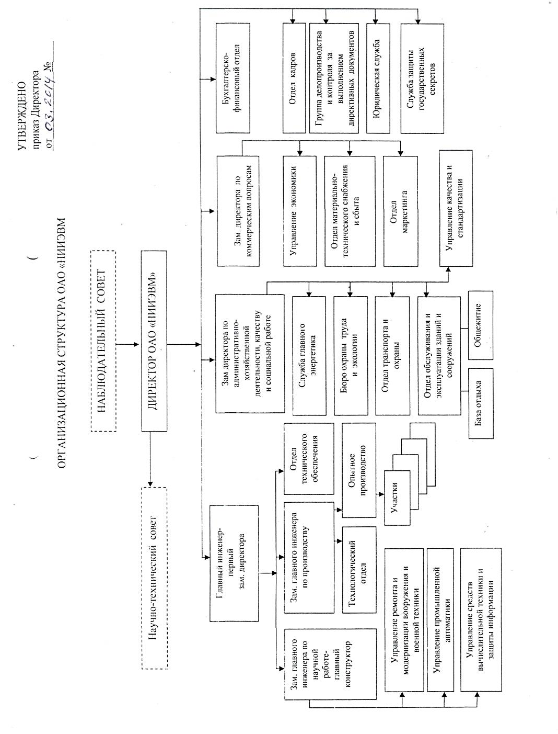

Рисунок 1.1 – Организационная структура ОАО «НИИЭВМ»

Структура, штатный состав и численность управления СВТ и защиты информации (№5) изменяются и утверждаются приказом директора ОАО «НИИЭВМ» в зависимости от условий и особенностей деятельности ОАО «НИИЭВМ» по представлению начальника управления № 5 и по согласованию с заместителем директора по научной работе, бухгалтерско-финансовым отделом, управлением экономики, отделом кадров и социальной работы, юрисконсультом по направлению их деятельности.

Управление СВТ и защиты информации (№5) состоит из следующих структурных подразделений: Отдел 510, Отдел 520, Отдел 530.

Структурная схема управления СВТ и защиты информации (№5) представлена на рисунку 1.2.

Отдел 510

Начальник управления

СВТ и защиты

информации (№5)

Отдел 520

Отдел 530

Зам. начальника управления СВТ и защиты

информации (№5)

Рисунок 1.2 – Структурная схема управления СВТ и защиты информации (№5)

Обязанности между структурными подразделениями управления СВТ и защиты информации (№5) распределяются начальником управления в соответствии с распорядительными и исполнительными функциями, определенными настоящим Положением. Обязанности между сотрудниками структурных подразделений управления СВТ и защиты информации (№5) распределяются руководителями этих структурных подразделений согласно должностным инструкциям.

**1.2 Виды деятельности предприятия. Выпускаемая продукция**

Одним из основных направлений деятельности ОАО «НИИЭВМ» в составе холдинга «Геоинформационные системы управления» является исследования перспектив развития средств вычислительной техники (СВТ) и информационных технологий (ИТ), разработка и производство СВТ. Так наряду с проведением НИР и ОКР по созданию СВТ общепромышленного назначения, специалисты института в последние годы ведут разработку СВТ специального назначения, включая ПЭВМ предназначенные для функционирования в условиях воздействия жестких климатических и механических факторов. Имея лицензию на право осуществления деятельности по технической защите информации, институт проводит исследования направленные на разработку средств и методов защиты информации от несанкционированного доступа (НСД) к информации и ресурсам вычислительной техники, защите информации от утечки за счет побочных электромагнитных излучений и наводок (ПЭМИН).

Во взаимодействии и кооперации с предприятиями Государственного военно-промышленного комитета Республики Беларусь, предприятиями-партнерами Российской Федерации институтом достигнуты определенные результаты, с которыми можно ознакомиться на страницах данного сайта, по следующим направлениям деятельности:

– в целях модернизации радиотехнических средств ПВО, зенитно-ракетных комплексов, подвижных систем радиоэлектронной борьбы, систем управления средствами разведки, БПЛА разработаны специализированные, высокопроизводительные, бортовые вычислители с возможностями ввода-вывода аналоговой и цифровой информации, а также принципиально новые изделия для замены устаревших ламп бегущей волны – малошумящие высокочастотные транзисторные усилители (серия МВТУ);

– организовано серийное производство и поставка заинтересованным потребителям ПЭВМ защищенных от внешних воздействующих факторов, утечки информации по ПЭМИН и защиты от НСД для высокоскоростной обработки информации;

– исследования и опытно-конструкторские работы, направленные на создание различныхсистемных вычислителей предназначенных для эксплуатации в составе информационно-развлекательных систем пассажирских самолетов позволили разработать устройства соответствующие мировому уровню и начать их серийное производство для поставки потребителям;

осуществлены проектирование и разработка специализированных радиоэлектронных устройств сопряжения (в форматах mini PCI, compact PCI, PC104, PCI Express и др.) современных вычислительных средств с радиолокационной аппаратурой и устройства цифровой обработки в формате VITA-46 – модуль НСА ВМК 600.

ОАО «НИИЭВМ» имеет следующие патенты на промышленные образцы:

– №3630 Машина вычислительная электронная персональная  (дата подачи заявки 29.12.2015; дата публикации патента 30.08.2016);

– №3692 Пункт контрольный автоматизированный (изделие в целом), лицевая панель (часть изделия)  (дата подачи заявки 28.06.2016; дата публикации патента 28.02.2017);

– №4091 Высокочастотный усилитель (дата подачи заявки 21.11.2017; дата публикации патента 28.02.2019).

Основными задачами тематического управления СВТ и защиты информации (№5) являются:

– Исследование перспектив развития средств вычислительной техники (СВТ), информационных технологий (ИТ).

– Проведение НИР и ОКР по созданию СВТ как общепромышленного, так и специального назначения, включая функционирование в жестких и особо жестких условиях.

– Проведение ОКР по созданию высокопроизводительных (суперкомпьютерных) высоконадежных вычислительных систем.

– Проведение НИР и ОКР по автоматизированным системам управления и системам обработки информации на базе ЭВМ, ПЭВМ.

– Проведение испытаний в области защиты информации электронной вычислительной техники и электромагнитной совместимости (ЭМС) в части радиопомех технических средств электронной вычислительной техники (ТС ЭВТ).

– Проведение работ по проектированию, разработке и сопровождению программных средств (ПС).

– Производство методом сборки СВТ.

– Проведение гарантийного и послегарантийного технического обслуживания (ТО) и ремонта СВТ.

– Участие в разработке концепций государственных научно-технических программ, отраслевых и совместных программ по перспективным направлениям информационных технологий.

– Участие в государственных, отраслевых и совместных научно-технических программах.

– Научная организация труда и эффективность использования фонда заработной платы.

– Ведение в установленном порядке планирования, учета и отчетности по НИР и ОКР.

– Своевременное составление заявок на материалы и комплектующие изделия.

– Решение хозяйственных и бытовых вопросов.

– Качественное проведение планово-экономических работ.

– Разработка оргтехмероприятий по внедрению передовых методов труда, высокоэффективного оборудования, оснастки и технологических процессов.

– Обеспечение конкурентоспособности разрабатываемой новой продукции.

– Развитие и совершенствование научной деятельности сотрудников посредством участия их в научных конференциях, совещаниях, симпозиумах, публикации научных печатных трудов, выдачи рекомендаций и направлений на учебу в целевую аспирантуру, оказание содействия готовящимся к защите диссертаций, участие в конкурсах.

– Составление отзывов и заключений на проекты технических нормативных правовых актов (ГОСТов, нормативов, РТМ, ТУ, справочников и т. д.).

– Разработка стандартов и других документов, издаваемых в институте.

– Подготовка кадров посредством организации практики студентов и руководства их дипломными работами.

– Обеспечение высокого уровня техники безопасности, противопожарной защиты и промышленной санитарии в отделах и своевременное проведение мероприятий в их отношении.

– Передача опыта и оказание консультаций другим подразделениям.

– Обеспечение реализации политики ОАО «НИИЭВМ» в области качества и достижения целей процессов ИСМ.

ОАО «НИИЭВМ» обладает необходимой производственной базой для изготовления разрабатываемой и выпускаемой техники, осуществляет закупку комплектации непосредственно у производителей, обеспечивает входной контроль комплектации и технологический контроль изделий. Продукция проходит испытания в двух аккредитованных лабораториях предприятия. Существующая в организации система менеджмента качества сертифицирована на соответствие требованиям СТБ ISO 9001-2015 и ГОСТ Р ИСО 9001-2015.

**2 АНАЛИЗ ЛИТЕРАТУРНО-ПАТЕНТНЫХ ИССЛЕДОВАНИЙ**

**2.1 Методы и средства измерения емкости конденсаторов**

Наличие большого количества видов электрических величин с различными свойствами, которые оказывают влияние друг на друга, могут в достаточной степени усложнять измерение конкретной электрической величины. Для более корректного определения значения какого-либо параметра необходимо отделить необходимую величину от накладывающихся на нее помех (шумов). Так же наиболее лучшем решением будет представить значение необходимого параметра в цифровой форме. Для это можно преобразовать величину искомого параметра, чтобы отобразить его численное значение на устройстве выводы. Цифровое отображение параметра исключает субъективные ошибки при отсчете и облегчает его использование.

На данный момент существует достаточно много разных методов измерения емкости конденсаторов. Рассмотрим самые распространённые из них[1]:

– измерение емкостей методом вольтметра – амперметра;

– измерение емкостей методом сравнения (замещения);

– измерение емкостей мостовым методом;

– измерение емкостей резонансным методом.

**Измерение емкостей методом вольтметра – амперметра.**

Метод вольтметра - амперметра применяют для измерения сравнительно больших ёмкостей. Питание измерительной схемы обычно производят от источника тока низкой частоты: *f* = 50...1000 Гц, поэтому оказывается возможным пренебречь активными потерями в конденсаторах, а также влиянием реактивных параметров измерительных приборов и паразитными связями. Схемы измерений для больших и малых емкостей представлены на рисунках 2.1 и 2.2 соответственно [2].

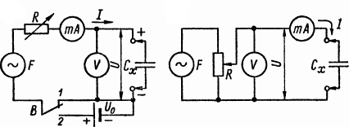

Рисунок 2.1 – Схемы измерения больших емкостей методом

вольтметра-амперметра



Рисунок 2.2 – Схемы измерения малых емкостей методом вольтметра-амперметра

Проверяемый конденсатор *Сх* включается в цепь переменного тока известной частоты *f*, и реостатом (или потенциометром) *R* устанавливают требуемое по условиям испытания либо удобное для отсчёта значение тока *I* или напряжения *U*. По показаниям приборов переменного тока *V* и *mА* можно рассчитать полное сопротивление по формуле 2.1:

|  |  |
| --- | --- |
| *Z=(R2+X2)0,5=U/I,* | *(2.1)* |

где *R* – активное сопротивление;

*X=1/(2‧π‧f‧Cx)* – реактивная сопротивление.

Если потери малы, т. е. *R* << *X*, то измеряемая ёмкость определяется формулой 2.2:

|  |  |
| --- | --- |
| *Cx =I/(2‧π‧f‧U),* | *(2.2)* |

Схема на рисунке 2.1 даёт достаточно точные результаты при измерении больших емкостей, сопротивление которых *X* значительно меньше входного сопротивления вольтметра *V*. Схема на рисунке 2.2 применяется для измерения меньших емкостей, сопротивление которых в десятки и более раз превышает сопротивление миллиамперметра *mA*.

Схема на рисунке 2.1 может быть применена и для измерения емкостей электролитических конденсаторов. Если напряжение питания не превышает 1-2*В*, то измерение допустимо проводить при установке переключателя *B* в положение 1. При больших переменных напряжениях возможно повреждение конденсаторов вследствие разложения электролита. Эта опасность устраняется, если переключатель *B* установить в положение 2. При этом последовательно с источником переменного тока частоты *f* включается источник постоянного тока, напряжение на зажимах которого *U*0 должно превышать амплитуду переменного напряжения. Тогда в цепи будет действовать пульсирующее напряжение, безопасное для конденсатора при условии правильной полярности его включения в схему. Пульсирующее напряжение можно также получить при последовательном включении в измерительную схему диода. Во всех случаях вольтметр *V* и миллиамперметр *mA* должны измерять лишь переменные составляющие напряжения и тока, для чего они выполняются с закрытой схемой входа.

**Измерение емкостей методом сравнения (замещения).**

Данный метод базируется на сравнении действия, оказываемого измеряемой ёмкостью *Сх* и известной емкостью *С0* на режим измерительной схемы.

Простейшая схема измерений, в которой емкости *Сх* и *С0* сравниваются по значению их сопротивления переменному току, приведена на рисунке 2.3. При включении конденсатора *Сх* потенциометром *R* устанавливают в цепи ток, удобный для отсчёта или контроля по миллиамперметру переменного тока *mA* или другому низкоомному индикатору. Затем вместо конденсатора *Сх* присоединяют к схеме магазин емкостей или образцовый (опорный) конденсатор переменной ёмкости и изменением его ёмкости *С0* добиваются прежнего показания индикатора. Это будет иметь место при *С0* = *Сх*. Погрешность измерений зависит от чувствительности индикатора и погрешности отсчёта ёмкости *С0*, она может быть получена равной примерно 1% и менее [1].

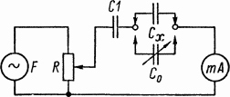

Рисунок 2.3 – Схемаизмерение емкостей методом сравнения (замещения)

При измерении емкостей свыше 5000 пФ методом сравнения схему измерений можно питать от сети переменного тока частотой 50 Гц. Для измерения меньших ёмкостей необходим генератор, работающий на более высоких частотах. Во всех случаях для обеспечения безопасности индикатора в цепь следует включать ограничительный конденсатор (*С1*) или резистор.

Метод сравнения в различных вариантах широко применяется в мостовых и резонансных измерителях ёмкостей.

**Измерение емкостей мостовым методом.**

Мосты, применяемые для измерения параметров конденсаторов, разделяются на магазинные (однопредельные) и реохордные (линейные). Простейший магазинный мост, пригодный для измерения ёмкостей в десятки и сотни пикофарад, может быть составлен из четырёх конденсаторов: измеряемого, переменного со шкалой ёмкостей (в смежном плече) и двух постоянных с одинаковой ёмкостью (сотни пикофарад). Питание моста осуществляется от генераторов, работающих на фиксированной частоте 400—1000 Гц. В качестве индикаторов применяют выпрямительные или электронные милливольтметры, а также осциллографические индикаторы. Широкодиапазонные магазинные мосты сложнее реохордных, однако они обеспечивают меньшую погрешность измерения и могут иметь равномерные отсчётные шкалы. Диапазон ёмкостей, измеряемых мостовым методом, лежит примерно в пределах от 10 пФ до 10...30 мкФ [1].

На рисунке 2.4 и 2.5 представлены схемы измерение емкостей мостовым методом с малыми и большими потерями соответственно.

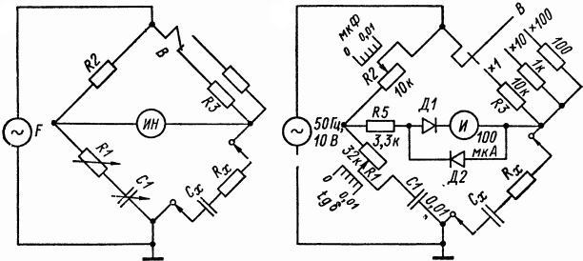

Рисунок 2.4 - Схемы измерение емкостей мостовым методом с малыми потерями



Рисунок 2.5 - Схемы измерение емкостей мостовым методом с большими потерями

Его уравновешивают с помощью конденсатора переменной ёмкости *С1* и переменного резистора *R1*. Применяя к данной схеме условие равновесия, а именно равенстве произведений модулей полных сопротивлений противоположных плеч и равенстве сумм фазовых углов этих же плеч:

*Z2Z4=Z1Z3, φ4+ φ2= φ1+ φ3,*

получаем:

*R2(Rx2+1/(2‧π‧f‧Cx)2)0,5=R3(R12+1/(2‧π‧f‧C1)2)0,5, (2.3)*

Учитывая, что *φ2 = φ3 = 0*, второе условие равновесия можно записать в виде равенства *φx = φ1* или *tg(φx) = tg(φ1)* или, согласно формуле *tg(φ)=X/R*:

*1/(2‧π‧f‧Cx‧Rx)= 1/(2‧π‧f‧C1‧R1),*

решая совместно приведённые выше уравнения, находим:

*Cx= C1(R2/R3), (2.4)*

*Rx= R1(R3/R2), (2.5)*

При фиксированном отношении сопротивлений плеч *R2/R3* конденсатор *С1* и резистор *R1* можно снабдить шкалами с отсчётом соответственно в значениях ёмкостей *Cx* и сопротивлений потерь *Rx*. Расширение диапазона измерений достигается применением группы переключаемых резисторов *R3* (или *R2*) различных номиналов, обычно различающихся в 10 раз. Мост уравновешивается быстро, поскольку регулировки, осуществляемые конденсатором *С1* и резистором R*1*, взаимонезависимы. Если мост предназначается для измерения ёмкостей, меньших 0,01 *мкФ*, для которых потери на низких частотах очень малы, то резистор R*1* может отсутствовать.

В целях упрощения конструкции в некоторых измерительных мостах конденсатор *С1* берётся постоянной емкости, а в качестве регулируемых элементов используются два переменных резистора, например *R1* и *R2* (рисунок 2.5). Обе регулировки такого моста оказываются взаимосвязанными, поэтому его уравновешивание, контролируемое по показаниям выпрямительного индикатора, должно осуществляться способом последовательного приближения к минимуму путем попеременного изменения сопротивлений *R1* и *R2*. Значения ёмкостей *Cx*  находятся по шкале резистора *R2* с учётом множителя, определяемого установкой переключателя *В*. Поскольку непосредственная оценка сопротивлений потерь *Rx* оказывается невозможной, то отсчёт по шкале резистора *R1* обычно выполняется в значениях тангенса угла потерь:

*tg(δ)= 2‧π‧f‧Cx‧Rx=2‧π‧f‧C1‧R1,*

который при фиксированной частоте *f* однозначно определяется значением сопротивления *R1*.

**Измерение емкостей резонансным методом.**

Помимо измерения частоты электрических колебаний резонансные методы широко применяются для измерения малых емкостей и индуктивностей, добротности, собственной или резонансной частоты настройки и других параметров радиодеталей и колебательных систем [1].

Резонансная схема измерения емкостей (рисунок 2.6) обычно включает в себя генератор высокой частоты, с контуром которого *LС* слабо связывается индуктивно (или через емкость) измерительный контур, состоящий из опорной катушки индуктивности *L0* и испытуемого конденсатора *Cx*. Изменением емкости конденсатора *С* генератор настраивают в резонанс с собственной частотой *f0* измерительного контура по экстремальным показаниям индикатора резонанса, например электронного вольтметра *V*. При известной частоте настройки генератора *f0* измеряемая емкость определяется формулой:

*Cx=1/((2‧π‧f0)2L0)≈0,0253/( f02‧L0), (2.6)*

При фиксированном значении *L0* конденсатор *С* можно снабдить шкалой с отсчётом в значениях емкостей *Cx*.

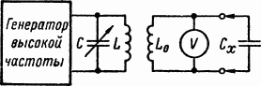

Рисунок 2.6 – Резонансная схема измерения емкостей

Пределы измерений ёмкостей определяются значением индуктивности *L0* и диапазоном частот генератора. Например, при *L0* = 100 *мкГ* и диапазоне генератора 160-3500 *кГц* прибор будет измерять емкости от десятков пикофарад до сотых долей микрофарад. Для расширения пределов измерений емкостей при ограниченном частотном диапазоне генератора применяют несколько сменных катушек *L0* различной индуктивности, а также включают испытуемые конденсаторы в измерительный контур последовательно с конденсаторами известной ёмкости. Емкости более 0,01-0,05 *мкФ* резонансным методом обычно не измеряются, так как на низких частотах резонансные кривые колебательных контуров становятся тупыми, что затрудняет фиксацию резонанса.

В качестве индикаторов резонанса используют чувствительные высокочастотные приборы, реагирующие на ток или напряжение, действующие в измерительном контуре, например электронные вольтметры со стрелочным или электронно-световым индикатором, электроннолучевые осциллографы, термоэлектрические приборы и др. Индикатор резонанса не должен вносить в измерительный контур заметного затухания.

Погрешность измерения емкостей резонансным методом достигает 5-10% из-за воздействия паразитных связей, некоторого влияния контура генератора на параметры измерительного контура, трудности точной фиксации состояния резонанса, она также зависит от устойчивости частоты генератора и погрешности ее измерения.

**2.2 Анализ патентных исследований**

Измерение емкости конденсаторов производится с целью проверки отсутствия обрыва его токоведущих частей (при параллельном соединении секций) или частичного пробоя (при последовательном соединении секций). Уменьшение емкости конденсатора свидетельствует об обрыве токоведущих частей конденсатора, а увеличение — о частичном пробое секций. Для исключения возможности присоединения измерительных приборов к конденсатору со случайным коротким замыканием перед измерением его емкости производится проверка его изоляции на отсутствие короткого замыкания [3].

1. Схема электрическая принципиальная устройства для измерения емкости конденсатора представлена на рисунке 2.7.

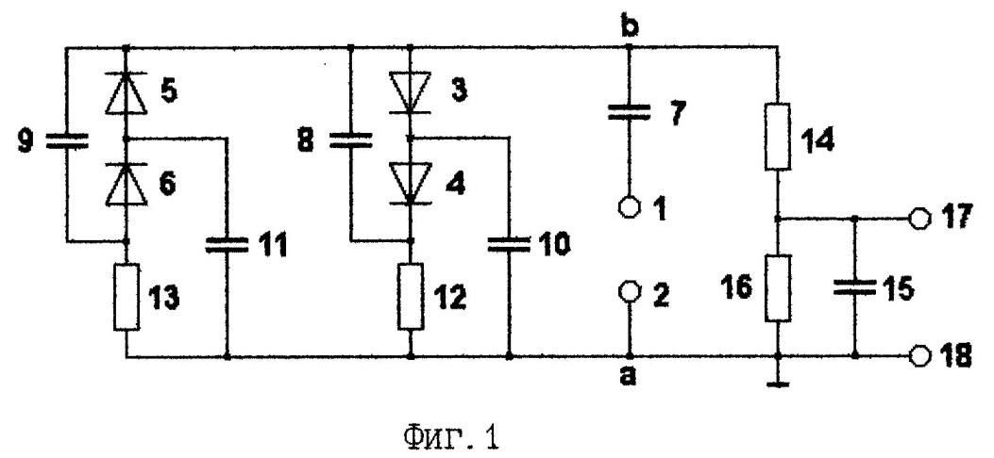

Рисунок 2.7 – Схема электрическая принципиальная устройства

Устройство содержит источник напряжения переменного тока с выводами 1 и 2, которые образуют вход устройства, первую пару диодов, состоящую из диодов 3 и 4, соединенных последовательно, и вторую пару диодов, состоящую из диодов 5 и 6, соединенных аналогичным образом. Первая пара диодов 3 и 4 включена встречно второй паре диодов 5 и 6. Кроме этого, устройство содержит разделительный конденсатор 7, первый и второй накопительные конденсаторы 8 и 9, образцовый конденсатор 10, измеряемый конденсатор 11, первый и второй резисторы 12 и 13, фильтр низкой частоты, состоящий из последовательно соединенных резистора 14 и конденсатора 15, и выходной резистор 16, выводы 17 и 18 образуют выход устройства.

Первый вывод 2 устройства напряжения переменного тока соединен с общей шиной, а второй вывод 1 подключен через разделительный конденсатор 7 к первым выводам первой пары диодов 3 и 4 и второй пары диодов 5 и 6. Точка соединения диодов 3 и 4 подключена к первому выводу образцового конденсатора 10, а точка соединения диодов 5 и 6 подключена к первому выводу измеряемого конденсатора 11. Вторые выводы образцового конденсатора 10 и измеряемого конденсатора 11 подключены к общей шине. Последовательно соединенные первый накопительный конденсатор 8 и первый резистор 12 подключены ко второму выводу разделительного конденсатора 7 и общей шине. Между вторым выводом разделительного конденсатора 7 и общей шиной включен фильтр низкой частоты. Второй накопительный конденсатор 9 соединен параллельно со второй парой диодов 5 и 6. Второй резистор 13 включен между вторым выводом второй пары диодов 5 и 6 и общей шиной.

Выходной резистор 16 включен между точкой соединения резистора 14 и конденсатора 15 и общей шиной. Точка соединения первого накопительного конденсатора 8 и первого резистора 12 соединена со вторым выводом первой пары диодов 3 и 4 [4].

2. Структурная схема устройства для измерения емкости конденсатора представлена на рисунке 2.8.

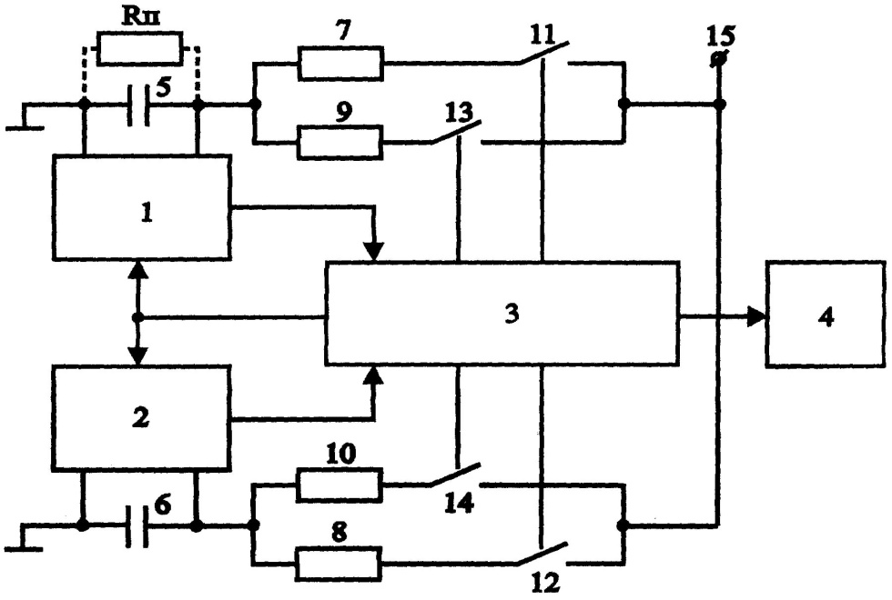

Рисунок 2.8 - Структурная схема устройства

Устройство для измерения емкости и диэлектрических потерь конденсаторного датчика содержит генераторы 1, 2, микроконтроллер 3, цифровой индикатор 4, конденсаторный датчик 5, конденсатор 6 образцовой емкости, времязадающие резисторы 7, 8, 9, 10, ключи 11, 12, 13, 14, плюсовую клемму 15 источника питания. Выходы генераторов 1 и 2 подключены к счетным входам, соответственно, первого и второго счетчиков (не показаны) микроконтроллера 3, один вывод порта микроконтроллера 3 подключен к входам разрешения генерирования генераторов 1, 2. К порту микроконтроллера 3 подключен цифровой индикатор 4. Четыре вывода порта микроконтроллера 3 подключены к выводам для управления ключами 11, 12, 13, 14. Во времязадающую цепь генератора 1 включен конденсаторный датчик 5, обладающий емкостью *С1* и активным сопротивлением потерь *RП*, которые необходимо измерить, и первый, третий времязадающие резисторы 7, 9, соответственно. Во времязадающую цепь генератора 2 включен конденсатор 6 образцовой емкости, обладающий емкостью *С2*, и второй, четвертый времязадающие резисторы 8, 10, соответственно. Времязадающие резисторы 7, 9 и 8, 10 первыми выводами подключены к первым обкладкам, соответственно, конденсаторного датчика 5 и конденсатора 6 образцовой емкости, вторыми выводами подключены к первым выводам соответствующих ключей 11, 12, 13, 14, вторые выводы, которых подключены к плюсовой клемме 15 источника питания. Вторые выводы конденсаторного датчика 5 и конденсатора 6 образцовой емкости подключены к общему проводу. Времязадающие резисторы 7 и 8, сопротивлением R1, а времязадающие резисторы 9 и 10, сопротивлением R2, причем *R1*<<*R2*.

Устройство работает следующим образом.

Устройство работает в двух режимах. В первом режиме производится измерение емкости *С1* конденсаторного датчика 5. Во втором режиме – измерение активного сопротивления *RП* конденсаторного датчика 5. Конденсатор 6 образцовой емкости, обладающий емкостью *С2*, в обоих режимах остается неизменным. Микроконтроллер 3, в начале каждого цикла измерений, которые производятся в каждом режиме, устанавливает на разрешающих входах генераторов 1, 2 логические уровни напряжения, разрешающие генерирование, и запускает сброшенные в нуль счетчики. Генераторы 1, 2 одновременно начинают генерировать последовательности прямоугольных импульсов напряжения [5].

3. Схема способа измерения емкости и схема устройства представлены на рисунка 2.9 и 2.10 соответственно.

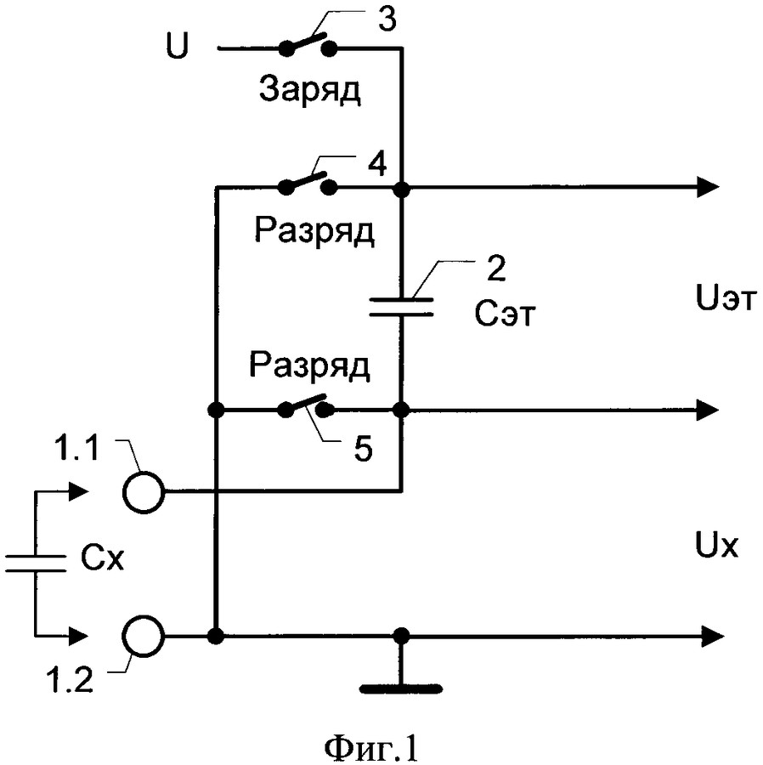

Рисунок 2.9 ­– Схема способа измерения емкости

Схема устройства содержит входы подключения измеряемой емкости 1.1 и 1.2, эталонную емкость 2, АЦП 6 и микропроцессор 7, соединенный по входу с АЦП 6, вывод выходного порта заряда микропроцессора 7 соединен с цепью заряда емкостей, вывод порта входа-выхода разряда микропроцессора 7 соединен с цепью разряда измеряемой емкости *Сх* и эталонной емкости. Выводы эталонной емкости 2 соединены с дифференциальным измерительным входом АЦП 6, вывод входа измеряемой емкости 1.1 - со входом опорного напряжения (*Uоп*) АЦП 6.

Способ измерения электрической емкости, заключается в том, что измеряемую емкость разряжают через цепь разряда, заряжают через цепь заряда и проводят измерение напряжения заряда емкости, дополнительно проводят измерение напряжения заряда на эталонной емкости, включенной последовательно с измеряемой емкостью, эталонную и измеряемую емкости разряжают путем их коммутации на землю, а заряжают постоянным напряжением, емкость измеряют по отношению напряжений заряда на эталонной и измеряемой емкостях с помощью АЦП, на дифференциальный измерительный вход которого подают напряжение с эталонной емкости, а на вход опорного напряжения подают напряжение с измеряемой емкости.

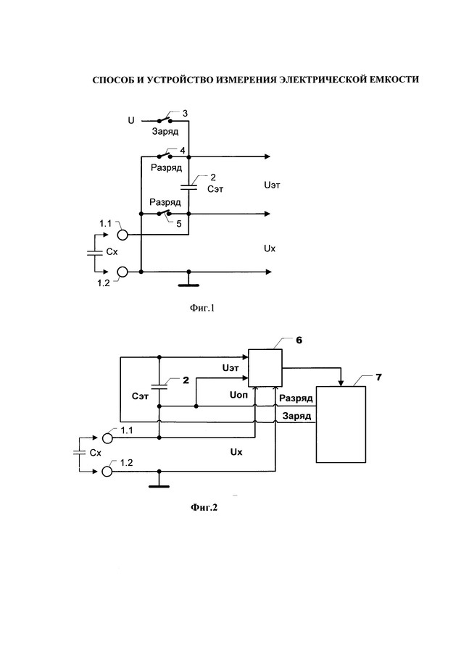

Рисунок 2.10 ­– Схема устройства

В устройстве для осуществления предложенного способа измерения электрической емкости, содержащем входы подключения измеряемой емкости, цепи заряда и разряда емкости, АЦП, соединенный со входом измеряемой емкости, микропроцессор, соединенный с выходом АЦП и цепями заряда и разряда емкости, согласно изобретению последовательно со входами измеряемой емкости дополнительно установлена эталонная емкость, соединенная цепью заряда с выводом выходного порта микропроцессора, точка соединения эталонной и входа измеряемой емкости соединена цепью разряда с выводом порта входа-выхода микропроцессора, дифференциальный измерительный вход АЦП соединен с эталонной емкостью, а вход опорного напряжения АЦП - с измеряемой емкостью.

4. Структурная схема устройства для измерения емкости конденсатора представлена на рисунке 2.11.

Устройство содержит входной блок 1, состоящий из образцовых конденсаторов *C*2 и *C*3, клемм 4.1 и 4.2 для подключения контактов 4 измеренных конденсаторов (*Cx*), блока 7 конденсаторов, блока 6 индуктивностей, частотно емкостной преобразователь 5, содержащий блок 8 стабилизации режима частотно-цифровой преобразователь 9, блок 10 вычисления и управления, индикатор 11, три ключа 12, 13 и 14, блок 15 клавиатуры частоты, блок 16 регистровой памяти, цифровой компаратор 17 кодов, дешифратор 18.

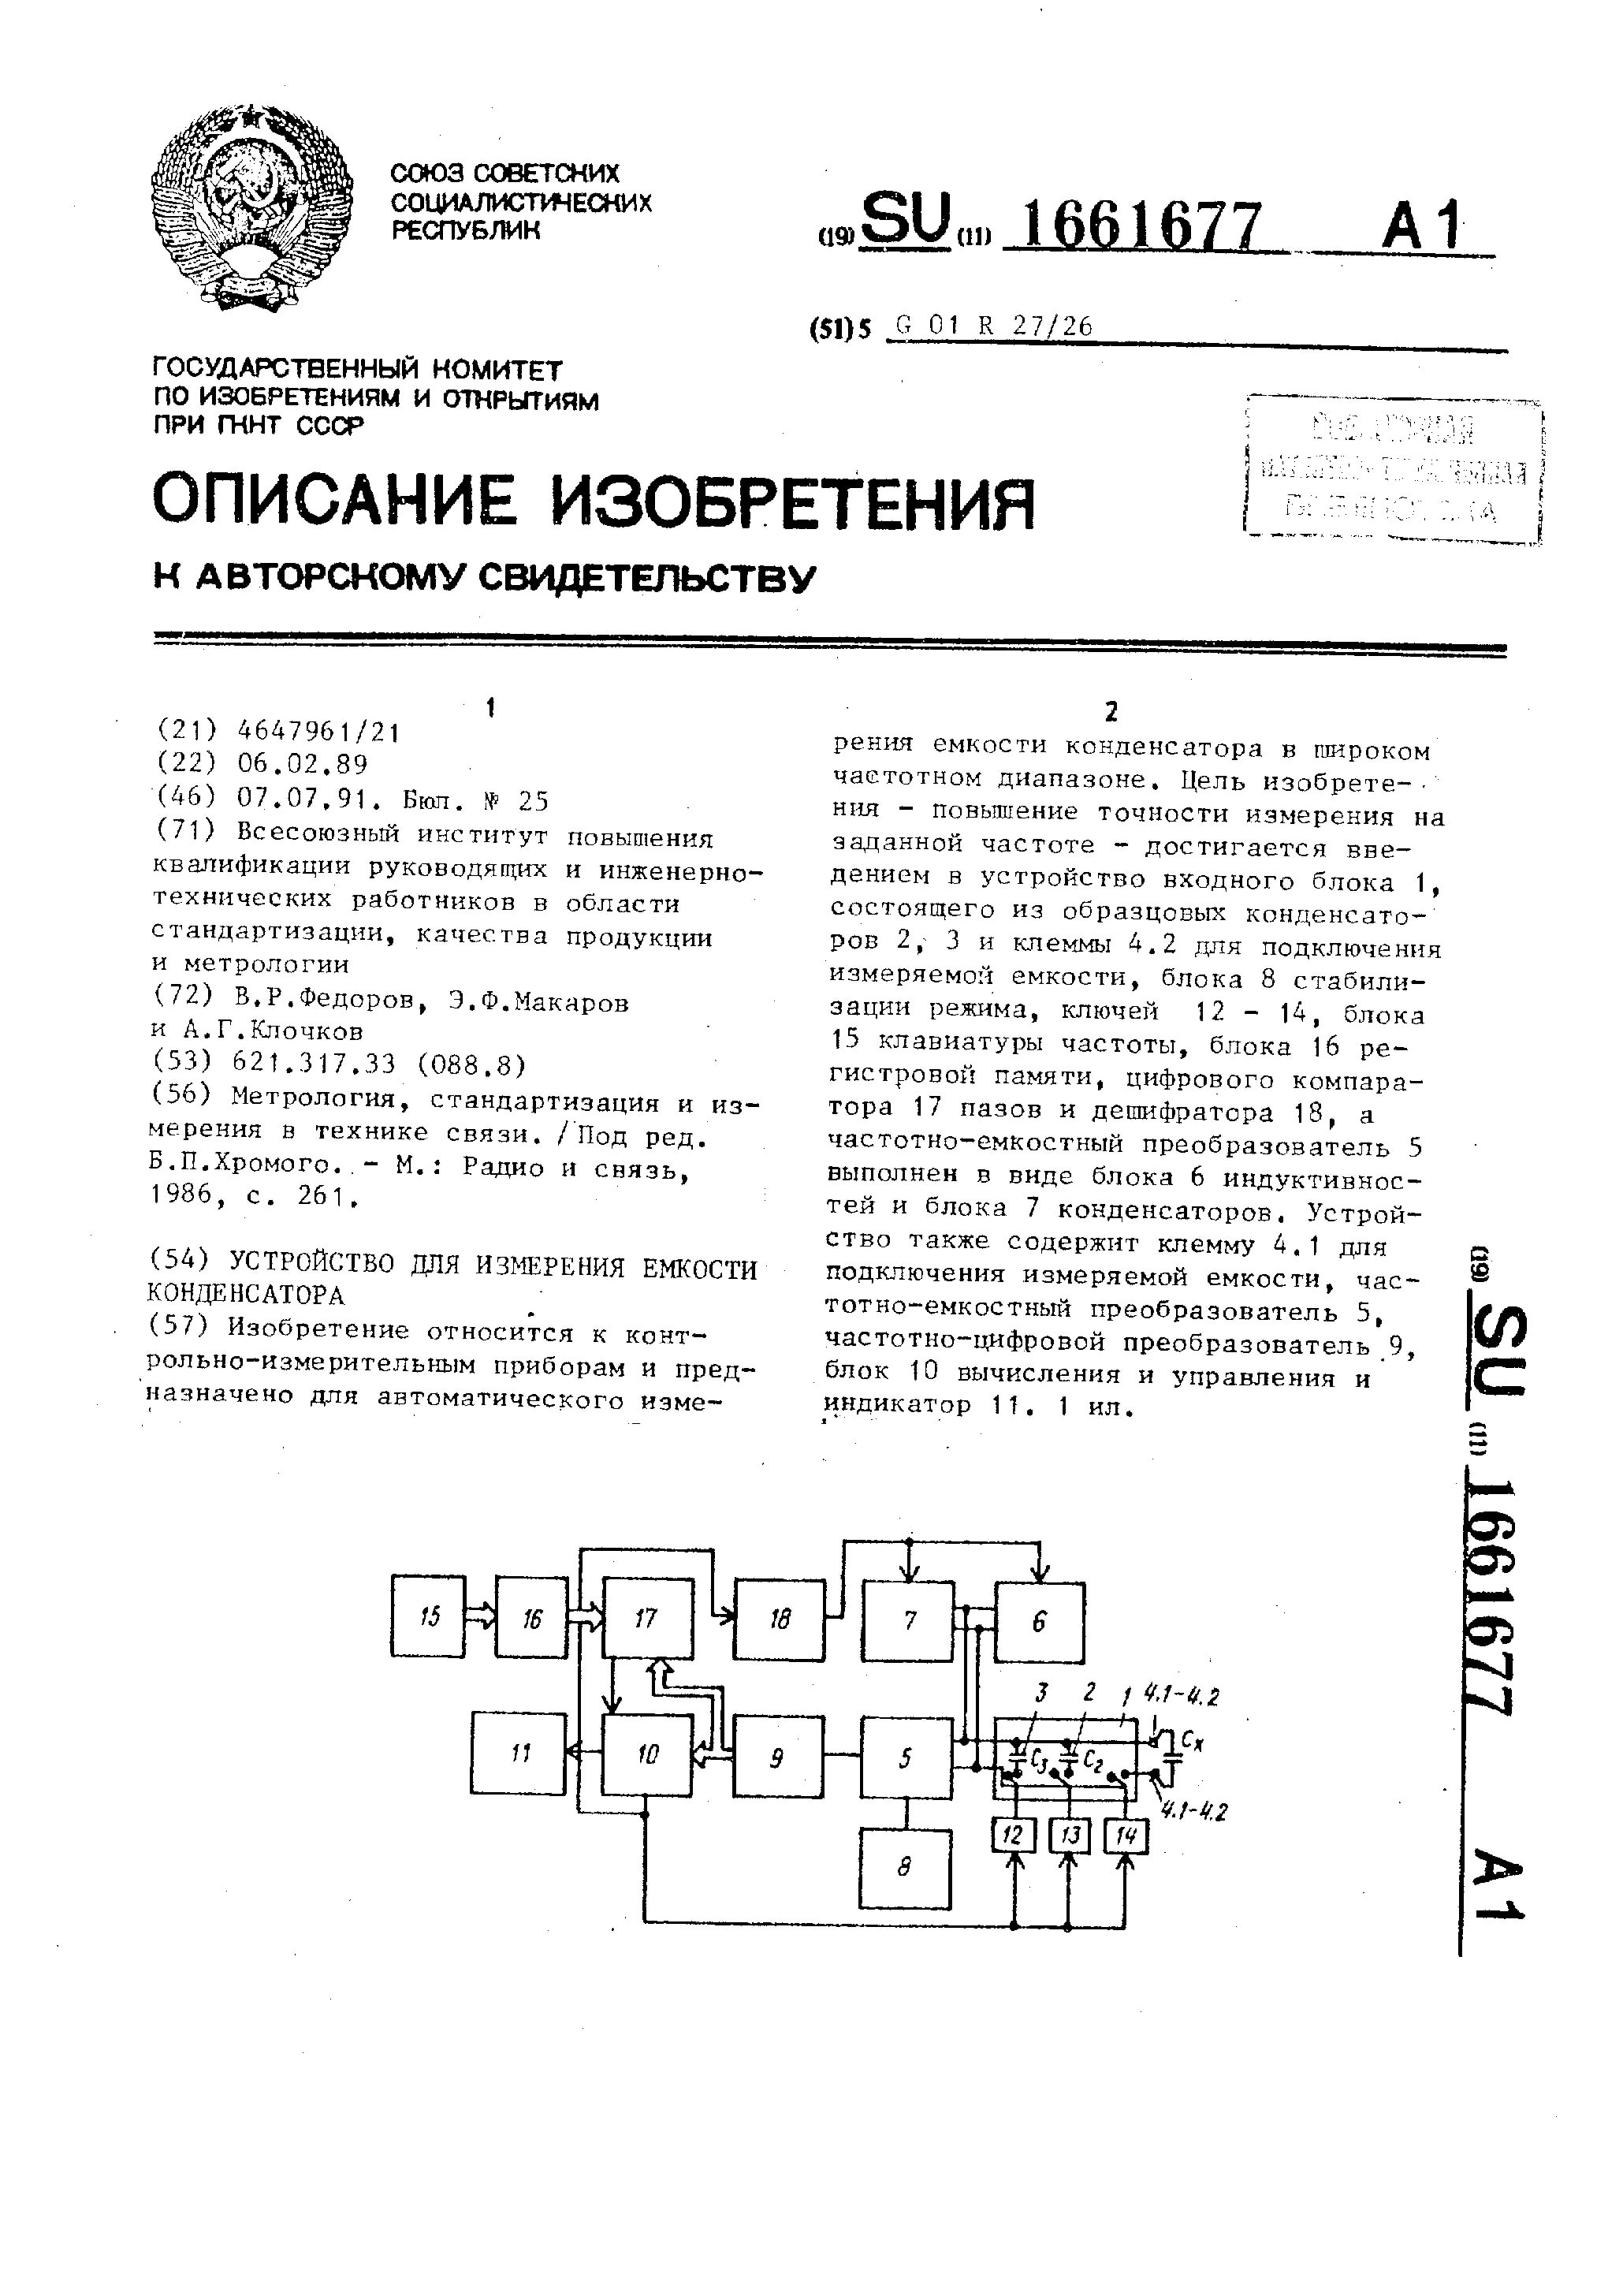

Рисунок 2.11 - Структурная схема устройства

Устройство работает следующим образом. После набора частоты, на которой необходимо измерить емкость исследуемого конденсатора *Cx*, команда с блока 15 клавиатуры частоты поступает через блок 16 регистровой памяти на цифровой компаратор 17 кодов частоты. По той же команде подключается измеряемый конденсатор *Cx* к частотно-емкостному преобразователю 5, значение его частоты измеряется с помощью частотно-цифрового преобразователя 9, на цифровой компаратор 17 подается измеряемая частота, В случае несовпадения кодов установленной и измеренной частоты блоком 10 вычисления и управления вырабатывается управляющий сигнал, который через дешифратор 18 воздействует на блок 6 индуктивностей, с помощью которых устанавливается требуемый поддиапазон частоты. После выравнивания первых разрядов частоты по цифровому компаратору кодов 17 частоты включается блок 7 конденсаторов, что позволяет уравновесить последующие коды установленной и измеренной частоты с требуемой точностью. После выравнивания кодов по цифровому компаратору 17 кодов частоты измеренное значение частоты с точностью до одного Герца заносится в память блока 10 вычисления и управления. В следующий момент подается команда отключения измеряемого конденсатора *Cx* посредством управляемых контактов 4 блока 1 управляемого ключа 12. Во втором цикле к частотно-емкостному преобразователю 5 подключается с помощью управляемого ключа 13 Cx измеряется и запоминается частота f. В третьем цикле поступает команда отключения *C2* и подключения с помощью управляемого ключа 14 *C2*, измеряется и запоминается частота *f2.* Далее производится расчет *Cвх*, а затем *Cx*. Результат значения *Cx* высвечивается на табло индикатора 11. Блок 8 стабилизации режима позволяет стабилизировать параметры частотно-емкостного преобразователя 5 (*Rвх* и *Cвх*) в измеряемом диапазоне при изменении частоты и считать их постоянными [7].

5. Структурная схема устройства для измерения емкости конденсатора представлена на рисунке 2.12.

Устройство микроконтроллерное для измерения емкости и сопротивления содержит микроконтроллер 1, резистор 2 образцового сопротивления (R*0*), емкостный датчик 3 измеряемой емкости (*Cx*), резистор 4 измеряемого сопротивления (R*x*), конденсатор 5 образцовой емкости (С0), резисторы первый 6, второй 7 и третий 8 соответственно, цифровой индикатор 9. Резисторы 2 и 4 первыми выводами подключены ко второму входу аналогового компаратора микроконтроллера 1 и первым обкладкам емкостного датчика 3 и конденсатора 5, первые выводы резисторов 6, 7 и 8 подключены к первому входу аналогового компаратора, встроенного в микроконтроллер 1, вторые выводы резисторов 6 и 7 подключены соответственно к плюсовому и минусовому выводам питания микроконтроллера 1, второй вывод резистора 8 подключен к первому выходу микроконтроллера 1, вторые выводы резисторов 2 и 4 подключены соответственно ко второму и третьему выходам микроконтроллера 1, вторые обкладки емкостного датчика 3 и конденсатора 5 образцовой емкости подключены соответственно к четвертому и пятому выходам микроконтроллера 1, цифровой индикатор 9 подключен к параллельному порту микроконтроллера.

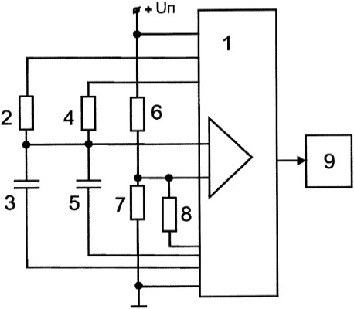

Рисунок 2.12 - Структурная схема устройства

Микроконтроллер 1 выводит на первый выход высокий уровень напряжения (лог.1), при этом на первый вход аналогового компаратора микроконтроллера 1 подается с точки соединения вторых выводов резисторов 7, 8 и 9 напряжение, большее чем 0,5 *UП*, где *UП* - напряжение питания микроконтроллера 1. Для измерения емкости емкостного датчика 3 микроконтроллер 1 отключает цепь, состоящую из резистора 4 и конденсатора 5, путем перевода третьего и пятого выходов в высокоомное состояние. Затем, микроконтроллер 1 выводит на четвертый выход низкий уровень напряжения (лог. 0) и разряжает емкостный датчик 3 через резистор 2 путем вывода лог.0 на второй выход. Через некоторое время микроконтроллер 1 выводит лог.1 на второй выход и запускает заранее обнуленный внутренний двоичный счетчик. Когда напряжение на емкостном датчике 3 достигнет уровня напряжения, подаваемого на первый вход аналогового компаратора, то на выходе аналогового компаратора уровень напряжения поменяется на противоположный. По этому сигналу микроконтроллер 1 выводит на второй и первый выходы лог.0, при этом на первый вход аналогового компаратора будет подано напряжение, меньшее 0,5 *UП*. Емкостный датчик 3 начинает разряжаться. Как только напряжение на втором входе аналогового компаратора сравняется с напряжением на его первом входе, то на выходе аналогового компаратора уровень напряжения поменяется на противоположный. По этому сигналу микроконтроллер 1 выводит на первый и второй выходы лог.1 и емкостный датчик 3 начинает вновь заряжаться и т.д. Микроконтроллер 1 подсчитывает количество циклов заряд/разряд емкостного датчика 3, и как только их количество сравняется с заданным, останавливает двоичный счетчик и сохраняет его содержимое, т.е. двоичный код *N*. Двоичный код *N* пропорционален постоянной времени τ= *R0·Cx* и определяется выражением *N=τ/Т*, где *Т* - период (длительность такта) тактового генератора микроконтроллера 1. Микроконтроллер 1 определяет постоянную времени из выражения *τ=T·N*, а затем определяет *Cx* =*T·N/ R0*, где *R0* известно [8].

**3 ОБЩЕТЕХНИЧЕСКОЕ ОБОСНОВАНИЕ РАЗРАБОТКИ УСТРОЙСТВА**

**3.1 Анализ исходных данных**

Данное устройство основано на базе микроконтроллера *PIC16F873A-I/SP* и позволяет измерять емкость, ЭПС конденсаторов, а так же сопротивление резисторов.

Устройство предназначено для эксплуатации под навесом или в помещениях (объемах), где колебания температуры и влажности воздуха несущественно отличаются от колебаний на открытом воздухе и имеется сравнительно свободный доступ наружного воздуха, например в палатках, кузовах, прицепах, металлических помещениях без теплоизоляции. В результате анализа ГОСТ 15150-69 [9] данный прибор будет изготавливаться в климатическом исполнении УХЛ, категории 3.1.

Значения температуры окружающего воздуха и рабочие значения влажности воздуха для устройств устойчивость к климатическим воздействиям которых должна соответствовать УХЛ .1 представлены в таблицах 3.1 и 3.2 соответственно [9].

Таблица 3.1 – Значения температуры окружающего воздуха

|  |  |  |  |  |  |
| --- | --- | --- | --- | --- | --- |
| Исполнение изделия | Категория изделия | Значение температуры воздуха при эксплуатации, ºС | | | |
| Рабочее | | Предельное рабочее | |
| Верхнее | Нижнее | Верхнее | Нижнее |
| УХЛ | 2.1 | +40 | -45 | +45 | -50 |

Таблица 3.2 – Рабочие значения влажности воздуха

|  |  |  |  |  |
| --- | --- | --- | --- | --- |
| Исполнение изделия | Категория изделия | Относительная влажность | | Абсолютная влажность, среднегодовое значение, г/м–3 |
| Среднегодовое значение | Верхнее значение |
| УХЛ | 2.1 | 75% при 15°С | 98% при 25°С | 11 |

Основные технические характеристики устройства представлены в таблице 3.3 [16].

Таблица 3.3 – Основные технические характеристики

|  |  |
| --- | --- |
| Наименование | Значение |
| Измеряемая емкость, *мкФ* | 0,1…999999 |
| Погрешность измерения емкости, %, не более | ±5 |
| Измеряемое ЭПС или актив­ное сопротивление, *Ом* | 0,01…700 |

Продолжение таблицы 3.3

|  |  |
| --- | --- |
| Погрешность измерения ЭПС или активного сопро­тивления в интервале 0,01 ...60 *Ом*, %, не более | ±3 |
| Допустимое остаточное на­пряжение на измеряемом конденсаторе, *В*, не более | 500 |
| Максимальная энергия, по­глощаемая защитой, *Дж* | 10 |
| Задержка перехода из режи­ма ожидания в спящий, *с* | 60 |
| Напряжение питания, *В* | 3,3…4,6 |
| Выходное напряжение за­рядного устройства, *В* | 4,7…5,3 |
| Ток потребления, *мА*, не более:  в режиме измерения  в режиме ожидания  в спящем режиме | 15  5  0,04 |

Основные свой­ства предлагаемого прибора:

– возможность измерения емкости и ЭПС конденсаторов без выпаивания из устройства;

– питание от литий-ионного аккуму­лятора с полным его обслуживанием;

– малый потребляемый ток в рабо­чем режиме;

– переход в «спящий» режим с экс­тремально малым потреблением при длительных перерывах между измере­ниями;

– эффективная защита от подклю­чения заряженного конденсатора;

– одновременная индикация изме­ренных значений ёмкости и ЭПС кон­денсатора.

Подаваемое на конденсатор во вре­мя измерения напряжение не превыша­ет 0,1 *В*, при этом все *p-n* переходы под­ключённых к конденсатору полупровод­никовых приборов, остаются закрытыми. Поэтому прибор практически в 100% случаев позволяет измерять параметры конден­саторов, не выпаивая их из устройства. На результаты измерения ЭПС мало влияют припаянные параллельно про­веряемым конденсаторы меньшей ем­кости, а также резисторы сопротивле­нием более 20 *Ом*.

Однако при ЭПС конденсатора более 60 *Ом* погрешность измерения его емкости возрастает. То же можно сказать о погрешности измерения ЭПС конденсаторов малой емкости.

**3.2 Формирование основных технических требований**

**к разрабатываемой конструкции**

К разрабатываемому устройству предъявляются следующие конструкторские требования:

1. Габаритные размеры, не более 135х70х35 мм.

2. Коэффициент заполнения по объему, не менее Кз = 0,5.

3. Масса изделия, не более 0,5 кг.

4. Годовая программа выпуска, не менее 1000 шт.

Требования к надёжности по ГОСТ 27.003-90 [10]. Для разрабатываемого изделия принимаются следующие показатели надежности:

− безотказность;

− долговечность;

− ремонтопригодность.

В качестве показателя безотказности устанавливают среднюю наработку на отказ *Т0* (среднюю наработку до отказа *Тср*) или вероятность безотказной работы за время *Р(t)*. Показатель безотказности нормируют исходя из экспоненциального закона распределения времени безотказной работы.

В качестве показателя долговечности устанавливают средний срок службы *Тсл*, средний ресурс *Тр* или гамма-процентный ресурс *Трγ*.

В качестве показателя ремонтопригодности устанавливают среднее время восстановления *Тв*.

Общие технические условия (требования) по ГОСТ 22261-94 «Средства измерений электрических и магнитных величин» [11].

Специальные технические требования:

– ГОСТ 8.009-84 «Государственная система обеспечения единства измерений (ГСИ). Нормируемые метрологические характеристики средств измерений» [12].

– ГОСТ 12.3.019-80 «Система стандартов безопасности труда (ССБТ). Испытания и измерения электрические. Общие требования безопасности (с Изменением N 1)» [13].

– ГОСТ 5365-83 «Приборы электроизмерительные. Циферблаты и шкалы. Общие технические требования (с Изменениями N 1, 2)» [14].

– ГОСТ 9181-74 «Приборы электроизмерительные. Упаковка, маркировка, транспортирование и хранение (с Изменениями N 1, 2)» [15].

Изложив основные технические требования к разрабатываемой конструкции приступаем к схемотехническому анализу.

**4 РАЗРАБОТКА КОНСТРУКЦИИ ПРОЕКТИРУЕМОГО ИЗДЕЛИЯ**

**4.1 Выбор и обоснование элементной базы, конструктивных элементов, установочных изделий, материалов конструкции и защитных покрытий, маркировки деталей и сборочных единиц**

Для изготовления печатных плат в РЭС наиболее широкое применение получили такие материалы как стеклотекстолит, гетинакс. При выборе материала печатной платы необходимо иметь ввиду следующие рекомендации: материал печатной платы должен иметь высокие электроизоляционные показатели в заданных условиях эксплуатации РЭС, т.е. иметь большую электрическую прочность, малые диэлектрические потери, обладать химической стойкостью к действию химических растворов, используемых при изготовлении печатных плат, допускать штамповку, выдерживать кратковременные воздействия температуры до 240°С в процессе пайки, иметь высокую влагостойкость, быть дешевым. При выборе материала печатной платы также необходимо руководствоваться документами ГОСТ 10316-78 [31].

В качестве материала для производства печатной платы выбираем стеклотекстолит с двухсторонним фольгированным слоем и толщиной печатного проводника равной 35 мкм СФ-2-35-1,5 ГОСТ 10316-78 [31] для изготовления односторонних печатных плат. В данное время стеклотекстолит наиболее распространенный материал для изготовления печатных плат, имеет хорошие технологические и эксплуатационно-технологические свойства, среди которых:

– широкий диапазон рабочих температур (от минус 60 до плюс 105°С);

– низкое водопоглощение (0,2…0,8 %);

– большое объемное и поверхностное сопротивления;

– стойкость к короблению;

– повышенная жесткость и прочность.

Выбор элементной базы проводится на основе схемы электрической принципиальной с учетом изложенных в ТЗ условий и требований. Эксплуатационная надежность элементной базы в основном определяется правильным выбором типа элементов при проектировании и при использовании в режимах, которые не превышают предельно допустимые.

Основные элементы проектируемого устройства (измеритель емкости и ЭПС конденсаторов) выбирались согласно рекомендациям, изложенных в пунктах 2 и 3 раздела 2.

Основу схемы проектируемого изделия составляют: микроконтроллер *PIC16F873A-I/SP* и микросхемы *LM358N, TL431ACP, XC6206P33MR*.

Резисторы были подобраны исходя из необходимых допусков и рассеиваемой мощности. Использовались типоразмеры *SMD0805* с допусками ±1% и ±5%, C2-23 2*Вт* ±5%, SQP 5*Вт* ±5%.

Конденсаторы использовались с типоразмером *SMD0805*, а так же конденсаторы с большой емкость и электролитические конденсаторы типоразмера *Raid Can SMD*.

Для отображения результатов измерений был выбран четырехразрядный семисегментный светодиодный индикатор *FYQ-3641 DH*.

В качестве диодов были выбраны такие модели, как HER508 в корпусе *DO-201AD*, *1N4728A* и *1N5817* в корпусах *DO-41*.

Проектировании устройства были выбраны следующие разъемы:

– вилка штыревая (*DS1021-1x2*) для подключения источника питания;

– *microUSB* (*L-KLS1-233-0-0-1-T*) для подключения зарядного устройства;

­– клеммник винтовой (*XY300VA-5.0-2P-12*) для подключения измерительных щупов.

Кварцевым резонатором с частотой 16 *МГц* был выбран *HC-49SM*.

Выбор транзисторов остановился на *AO3401* в корпусе *SOT-23* и *IRF7413* в корпусе *SO8*.

В качестве элемента питания был выбран литий-полимерный (*Li-Pol*) аккумулятор *LP502035*.

Печатная плата с элементами, за исключением указанных в приложении сборочного чертежа печатной платы ГУИР 687253.026 СБ покрываются лаком *URETHANE clear*.

*URETHANE clear* – высококачественный, прозрачный однокомпонентный полиуретановый лак, разработан специально для ПП, электронных компонентов и электротехники. Предохраняет изделия в различных условиях, таких как высокая влажность, соленасыщенные и коррозионные испарения, плесень. Предохраняет от температурных и механических воздействий. Данный лак устойчив к кислоте, щелочи и растворителям. Образует прочную и долговечную влагоотталкивающую пленку, исключительно прочно прикрепленную к обработанной поверхности. Ввиду своей высокой сопротивляемости данный продукт не предусматривает пайку сквозь слой лака.

Применяется как защита и гидроизоляция печатных плат. Используется как прочное защитное покрытие в электродвигателях, трансформаторах и других приборах и компонентах. Испытанное средство для защиты, как электрических устройств, так и материалов от повреждений, причиняемых влагой, коррозией и химическими веществами.

Технические данные:

Цвет: прозрачный.

Внешний вид пленки: однородное гладкое, бесцветное покрытие.

Время высыхания: 15-20 минут.

Время полной полимеризации: 48 часов при н.у.

Термостойкость: 120 *°C*.

Удельное сопротивление: 5,1/1014 *Ом/см*.

**4.2 Выбор типа электрического монтажа, элементов крепления и фиксации**

В производстве приборов значительное место занимают монтажные работы, включающие установку и закрепление покупных и комплектующих деталей (диоды, резисторы, конденсаторы, полупроводниковые схемы, и др.) на платы, на шасси, на основание и т.п., а также их электрическое соединение между собой. Под электромонтажом устройства понимают ряд последовательных операций по соединению монтажными проводниками контактных выводов радиоэлементов схемы. Различают электромонтаж внутренний и внешний. Внутренний электромонтаж предусматривает осуществление соединений внутри самого устройства (блока, узла, прибора и т.п.) посредством монтажных проводов и выводов радиоэлементов схемы. Внешний электромонтаж заключается в изготовлении соединительных кабелей, предназначенных для осуществления комплексной электрической связи между отдельными функциональными блоками или узлами сложной системы. Существуют два вида внутреннего электромонтажа: объемный и печатный.

**Объемный электромонтаж [18].**

1. *Жесткий монтаж*. Жесткий монтаж применяется в тех случаях, когда к блоку предъявляются жесткие требования в отношении наводок и взаимовлияний. Такой монтаж выполняется с минимальным количеством проводов малой длины, радиоэлементы, как правило, соединяются между собой выводами по наикратчайшему расстоянию.

2. *Монтаж на расшивочных панелях*. Монтаж на расшивочных панелях применяется в тех случаях, когда к блоку не предъявляются жесткие требования по паразитным наводкам и взаимовлиянию. Преимуществом этого вида монтажа являются простота монтажных работ, простота замены вышедших из строя радиоэлементов, возможность производить монтаж расшивочных панелей вне блока. Расшивочные элементы - это разъемы, монтажные колодки и т.п.

3. *Комбинированный монтаж*. Комбинированный монтаж объединяет жесткий монтаж и монтаж на расшивочных панелях. Применяется в том случае, когда схема изделия имеет в своем составе низкочастотные цепи, цепи постоянного тока и высокочастотные. Высокочастотные цепи выполняются жестким монтажом, а остальные на расшивочных панелях.

4. *Монтаж с применением жгутов*. Монтаж с применением жгутов или жгутовой монтаж широко применяется при наличии большого количества монтажных проводов, идущих параллельно. Все провода объединяются в жгут. Этот вид монтажа позволяет значительно упростить монтаж блока, так как жгут может быть изготовлен вне блока, при этом появляется возможность механизации работ по изготовлению жгута. Технология изготовления жгута: изготавливают шаблон в масштабе 1:1, представляющий собой лист фанеры с набитыми шпильками в местах перегиба проводов, прокладывают провода в соответствии с таблицей соединений, вяжут жгут хлопчатобумажными нитками, выполняют, при необходимости, электроизоляцию лакотканью или кожей, снимают жгут. Монтажник накладывает жгут на собранную схему прибора и припаивает выводные элементы.

5. *Монтаж плоскими ленточными проводами*. Существуют каталоги серийно выпускаемых подобных проводов и необходимо только выбрать необходимый тип.

6. *Монтаж гибко-жесткими коммутационными платами*. Такой монтаж выполняется в тех случаях, когда необходимо повысить плотность монтажа и это возможно за счет дополнительных соединений между блоками при их электрическом соединении.

7. *Монтаж накруткой*. Сущность монтажа состоит в том, что электрический провод с эмалевой изоляцией с усилием накручивается на латунный четырехгранный стержень. При этом выполняется 5-6 витков. Изоляция прорывается и имеем электрические контакты. Это единственный метод электромонтажа экологически безопасный.

8. *Стежковый монтаж*. Данный вид монтажа применяется для внесения исправлений в уже изготовленные платы печатного монтажа. Монтаж выполняется на станках с числовым программным управлением с применением проводов с эмалевой изоляцией. Провода проходят через отверстия так, как это выполняется на обычной швейной машинке.

9. *Клеевой монтаж*. Все шире в производстве применяется клеевой монтаж на основе применения эпоксидного клея с добавлением мельчайшего порошка из серебра. Недостатком данного монтажа является повышенное переходное сопротивление.

**Печатный монтаж [18].**

Сущность печатного монтажа заключается в том, что все контактные соединения предназначенные для пайки выведены в одну плоскость и роль монтажных проводов выполняет проводящий металлический рисунок, закрепленный на изоляционной плате в соответствии с принципиальной схемой.

Недостатки печатного монтажа: затруднено внесение изменений в схему, сложные схемы требуют большой площади платы.

Достоинства: обеспечивает возможность механизации и автоматизации производственных процессов, повышенная прочность отдельных блоков, стабильность и идентичность электрических параметров.

Основной тип монтажа для рассматриваемого устройства – печатный монтаж. Данный монтаж радиоэлементов будет производиться с помощью пайки в инфракрасной печи (для SMD компонентов), волной припоя (для выводных компонентов) и пайка ручным способом разъема *XS1*.

Так же объемным (жестким) монтажом будет подключаться источник питания (батарейка) от разъема *XS1*.

**4.3 Выбор способов обеспечения нормального теплового режима устройства (выбор способа охлаждения на ранней стадии проектирования; выбор наименее теплостойких элементов, для которых необходимо проведение теплового расчета)**

Под действием температуры происходит изменение физических параметров материалов деталей, их старение и ухудшение эксплуатационных свойств.

Способы организации охлаждения [30]:

– естественно воздушное охлаждение;

– естественная вентиляция;

– принудительное охлаждение.

Для предварительного выбора способа охлаждения необходимо рассчитать два показателя:

– плотность теплового потока, проходящего через поверхность теплообмена;

– минимально допустимый перегрев компонентов в блоке РЭС.

Значение плотности теплового потока, проходящего через поверхность теплообмена, рассчитывается по следующей формуле [30]:

|  |  |  |
| --- | --- | --- |
|  |  | (4.1) |

где *P* – суммарная мощность, рассеиваемая РЭС с поверхности теплообмена;

*Кр* – коэффициент, учитывающий давление воздуха, *Кр* = 1;

*Sn* – поверхность теплообмена РЭС.

Для блока прямоугольной формы [30]:

|  |  |  |
| --- | --- | --- |
|  |  | (4.2) |

где *КЗ* – коэффициент заполнения объема блока РЭС;

*L1, L2, L3* – размеры сторон корпуса РЭС, мм.

Минимально допустимый перегрев компонентов в блоке РЭС рассчитывается по формуле:

|  |  |  |
| --- | --- | --- |
|  |  | (4.3) |

где *Tmin* – допустимая температура поверхности наименее теплостойкого элемента РЭС;

*Tс* – температура окружающей среды.

Рассеивающая мощность элементов устройства приведена в таблице 4.1.

Таблица 4.1 – Рассеиваемая мощность элементов устройства

|  |  |  |
| --- | --- | --- |
| Элементы | Рассеиваемая мощность, *Вт* | Количество элементов |
| *C2, C4, C5, C7, C9* | 0,125 | 5 |
| *С1, С3, С6, С8, С10* | 0,250 | 5 |
| *DD1* | 0,2 | 1 |
| *DD2* | 0,4 | 1 |
| *DD3* | 0,5 | 1 |
| *DA1* | 0,75 | 1 |
| *X1* | 0,3 | 1 |
| *XS1* | 0,4 | 1 |
| *XT1* | 0,3 | 1 |
| *R1, R11, R12, R15* | 2 | 4 |
| *R3…R10, R13, R14, R16…R23* | 0,125 | 18 |
| *R2* | 5 | 1 |
| *VD1, VD2* | 0,3 | 2 |
| *VD3* | 0,2 | 1 |
| *VD4, VD5* | 0,2 | 2 |
| *HG1* | 0,04 | 1 |
| *ZQ1* | 0,1 | 1 |
| *VT1, VT3* | 0,1 | 2 |
| *VT2* | 0,2 | 1 |
| *G1* | 0,5 | 1 |
| **Суммарная рассеиваемая мощность, *Вт*** | | **22,11** |

Исходные данные для расчета плотности теплового потока представлены в таблице 4.2.

Таблица 4.2 – Исходные данные

|  |  |  |  |
| --- | --- | --- | --- |
| Величина | Обозначение | Значение | Единицы измерения |
| Длинна корпуса | *L1* | 0,13 | *м* |
| Ширина корпуса | *L2* | 0,065 | *м* |
| Высота корпуса | *L3* | 0,031 | *м* |
| Коэффициент заполнения | *Kз* | 0,5 |  |
| Суммарная мощность, рассеиваемая РЭС с поверхности теплообмена | *P* | 22,11 | *Вт* |
| Массовый удельный расход (на единицу площади сечения) движения воздуха | *W* | 0 | *кг/с‧м2* |
| Допустимая температура поверхности наименее теплостойкого элемента РЭС | *Tmin* | 373 | *К* |
| Температура окружающей среды | *Tc* | 318 | *К* |

Для блока прямоугольной формы:

|  |  |  |
| --- | --- | --- |
|  | . |  |

Плотность теплового потока:

|  |  |  |
| --- | --- | --- |
|  |  |  |

Минимально допустимый перегрев компонентов в блоке РЭС:

|  |  |  |
| --- | --- | --- |
|  |  |  |

По графику на рисунке 4.1 [30] определяем, что показатели *q* и *ΔT* рассматриваемой РЭС попадают в заштрихованную область 2, поэтому можно определить, что для обеспечения нормального теплового режима, устройство может функционировать с естественным воздушным охлаждением.

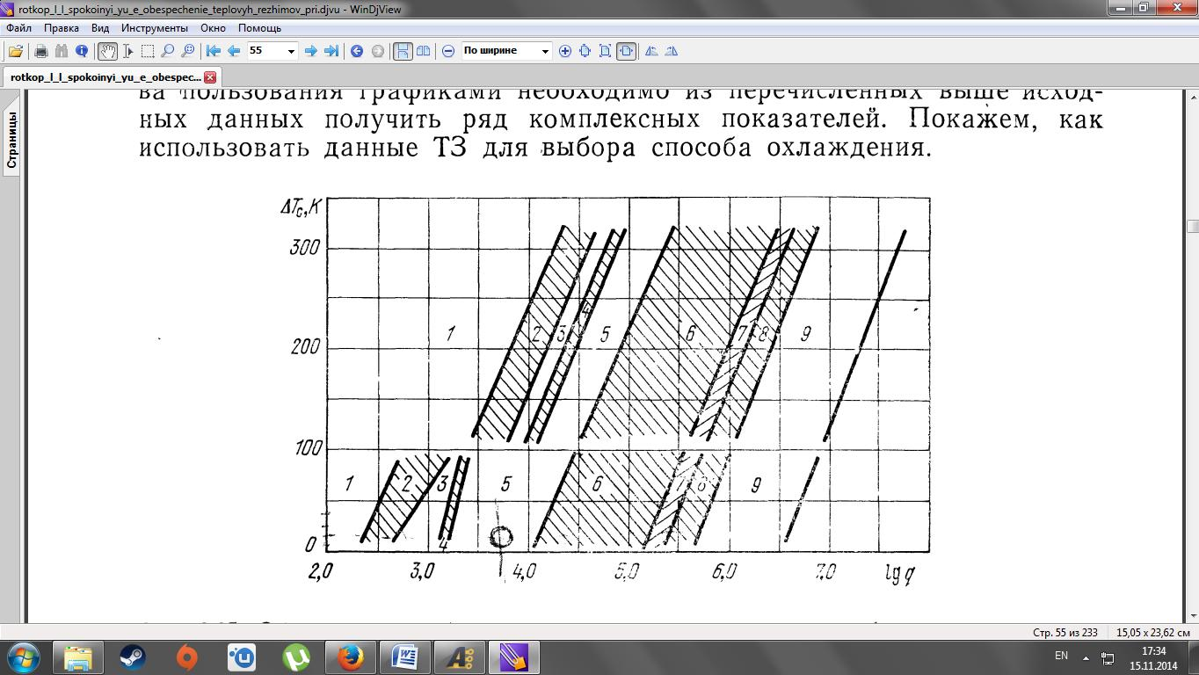

*1 – естественное воздушное; 2 – естественное и принудительное*

*воздушное; 3 – принудительное воздушное; 4 – принудительно*

*воздушное и жидкостное; 5 – принудительное жидкостное;*

*6 – принудительное жидкостное и естественное испарительное;*

*7 – принудительное жидкостное, принудительное и естественное*

*испарительное; 8 – естественное и принуди­тельное испарительное;*

*9 – принудительное испарительное*

Рисунок 4.1 – Способы охлаждения в зависимости от плотности

теплового потока (*q*) и перегрева (*ΔTс*)

Исходя из того, что *q* = 742,3 *Вт/м2*, а *ΔTс* = 55*°С* по графику на рисунке 4.2 определяем, что вероятность обеспечения теплового режима в герметичном корпусе равна 0,2.

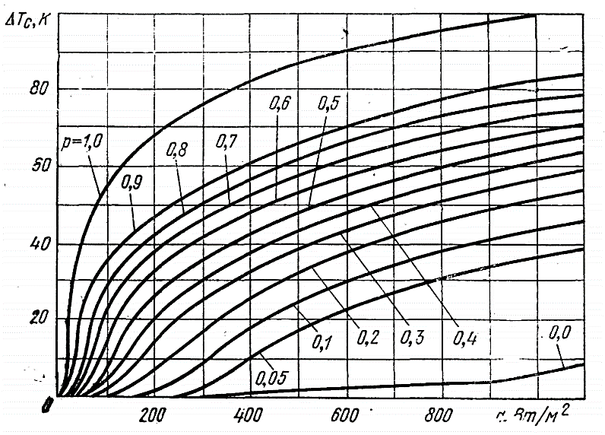

Рисунок 4.2 – Вероятностные кривые для РЭА с естественным воздушным охлаждением в перфорированном кожухе

Вероятность обеспечения теплового режима в герметичном корпусе равна 0,2. При данной вероятности не рекомендуется выбирать данный способ охлаждения. В противном случае следует уделить особое внимание обеспечению нормального теплового режима РЭС и, может быть, даже пойти на увеличение габаритов, массы и энергопотребления устройства в целом [30].

Принимая во внимание то, что устройство эксплуатируется одиночными короткими и непериодическими временными промежутками, следовательно при использовании герметичного корпуса тепловой режим РЭС будет находиться в норме.

**4.4 Выбор и обоснование метода изготовления печатной платы**

Наиболее распространенными способами изготовления печатной платы являются: химический метод, комбинированный позитивный метод, метод попарного прессования, метод послойного наращивания, метод металлизации сквозных отверстий.

Самым распространенным и наиболее подходящим является комбинированный позитивный метод. Этот метод состоит из следующих базовых операций. Первым происходит сверление базовых и технологических отверстий. Затем на подготовленную поверхность наносится фоторезист: данный метод обеспечивает самую высокую разрешающую способность. Лучше наносить позитивный фоторезист. Если используется позитивный фоторезист, то засвечиваются будущие проводники. При комбинированном негативном методе засвечиваются пробельные места. Затем происходит засвечивание рисунка схем. После снятия фоторезиста сверлятся монтажные и переходные отверстия, после чего их металлизируют.

К преимуществам данного метода можно отнести: возможность создания элементов печатного рисунка с высокой точностью; практически на всех этапах техпроцесса фольга защищает диэлектрическое основание от воздействия технологических растворов; хорошая адгезия элементов печатного рисунка и диэлектрического основания платы.

К недостаткам комбинированного позитивного метода можно отнести наличие операций травления, которая приводит к возникновению бокового подтравливания проводников; после завершения травления заготовок МПП необходимо удалять металлорезист, что ведет к увеличению расходов на изготовление.  
Несмотря на некоторые недостатки, комбинированный позитивный метод изготовления ПП является наиболее распространенным и развитым. Данный метод позволит получить высокую плотность компоновки ЭРЭ, высокое качество рисунка ПП.

**4.5 Выбор конструкторских решений, обеспечивающих удобство ремонта и эксплуатации устройства**

В качестве формы корпуса был выбран самый примитивный и простой для изготовления прямоугольный параллелепипед. Корпус состоит их 2-х разборных деталей основание и крышка. В основании корпуса имеются 4 стойки, для установки и крепления ПП. Имеются 2 прямоугольных отверстия для подключения зарядного устройства и измерительных щупов. В крышке корпуса имеется отверстие, расположенное на лицевой поверхности для цифрового индикатора. Объемные модели основания и крышки корпуса представлены на рисунках 4.3 и 4.4 соответственно.

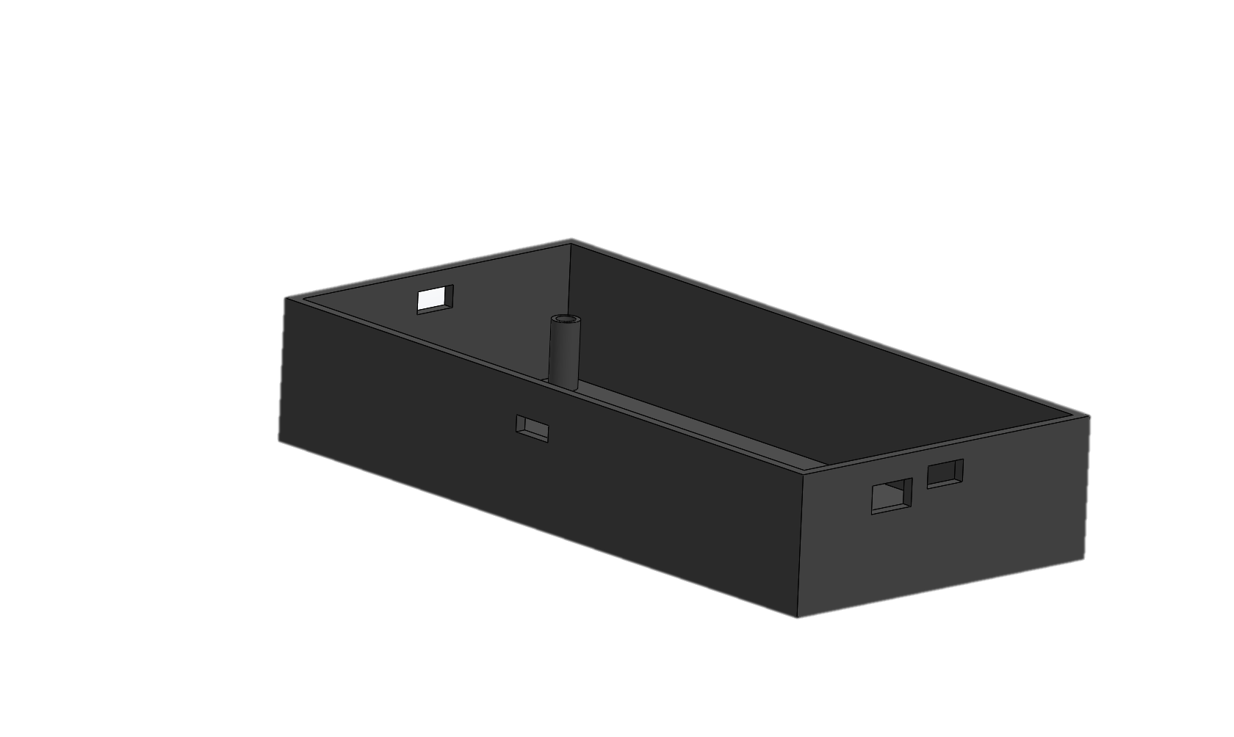

Рисунок 4.3 – Основание корпуса



Рисунок 4.4 – Крышка корпуса

Для улучшения ремонтопригодности в корпусе предусмотрены защелки (сама защелка на крышке корпуса, а отверстие на основании), расположенные вдоль коротких сторон корпуса.

Внешний вид устройства представлен на рисунке 4.5.

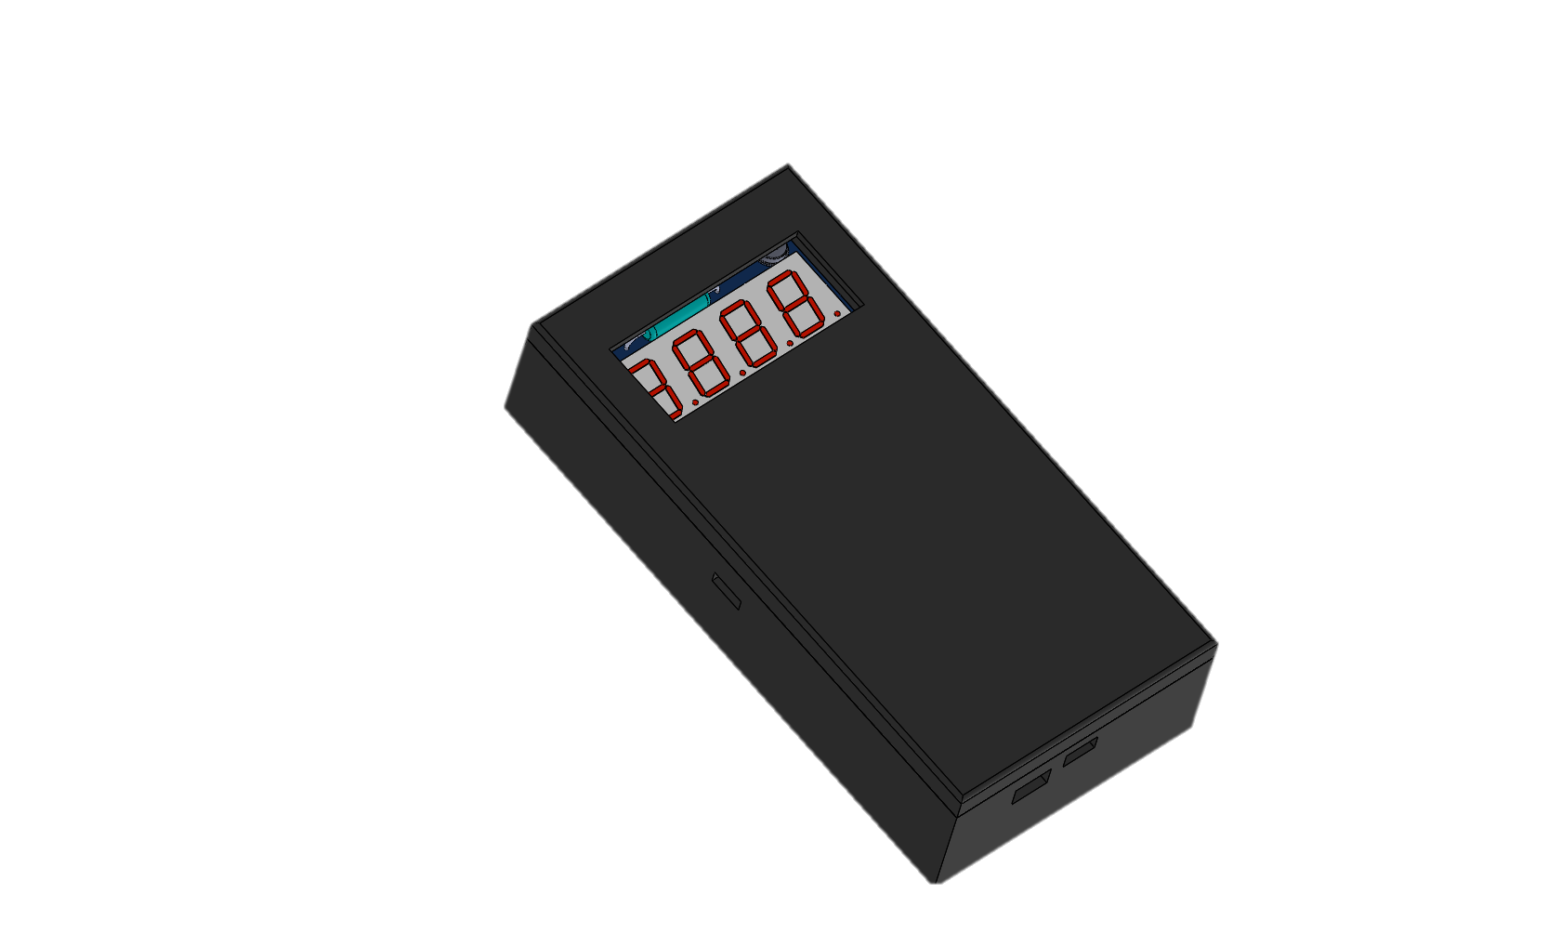

Рисунок 4.5 – Внешний вид устройства

Удобство эксплуатации разрабатываемого устройства достигается его небольшими габаритными размерами, выводом информации с цифрового индикатора на лицевую поверхность, отсутствием выступающих частей корпуса, препятствующих уверенному удержанию изделия в ладони, расположению его на плоской поверхности, размещением разъемов питания, выходных разъемов.

**5 МОДЕЛИРОВАНИЕ ФИЗИЧЕСКИХ ПРОЦЕССОВ, ПРОТЕКАЮЩИХ В ПРОЕКТИРУЕМОМ РАДИОЭЛЕКТРОННОМ СРЕДСТВЕ**

**5.1 Обоснование выбора пакетов прикладного программного обеспечения для моделирования физических процессов, протекающих в РЭС**

Большинство современных СПАР основываются на методе конечных элементов. Данный метод позволяет получить результаты с необходимой точностью, что в свою очередь позволяет заменить его на реальные эксперименты, которые за частую являются весьма затратными. Так же метод экономит силы и средства производства, а также время, которое в большинстве случаев является решающим фактором.

В данной работе будем использовать одни из самых распространенных САПР, такие как *Solidworks, AutoCAD* и *Altium Designer*. Кратко рассмотрим каждого представителя САПР.

*SolidWorks* – система автоматизированного проектирования, необходимая для создания 3D моделей. Программное обеспечение позволяет проводить детальный инженерный анализ изделий и формировать интерактивную документацию. *SolidWorks* отличается надежностью и производительностью, обеспечивает высокую точность инженерных расчетов. Обладает простым, по сравнению с аналогами, интерфейсом, требует меньше времени на изучение. Данное ПО применяется в машиностроении, электротехнике, мебельном производстве, промышленном дизайне и многих других отраслях производства [26].

*AutoCAD* – это Система Автоматического Проектирования (САПР). Она относится к классу программ *CAD (Computer Aided Design*), которые предназначены, в первую очередь, для разработки конструкторской документации: чертежей, моделей объектов, схем и т. д. Программа позволяет строить 2D и 3D чертежи любых назначения и сложности с максимальной точностью. Она позволяет создавать разнообразные проекты, работать с таблицами и текстовыми вставками, ускоряет проверку чертежей, а также взаимодействует с *MS Excel. AutoCAD* поддерживает несколько форматов файлов: *DWG* – закрытый формат, разрабатываемый непосредственно утилитой; *DXF* – открытый формат, используется для обмена данными с пользователями иных САПР; *DWF* – для публикации 3D-моделей и чертежей [27].

*Altium Designer* – предназначен для создания модели платы и определения положения компонентов на плате. Данная программа позволяет создавать посадочные места для электронных компонентов и размещать их на плате согласно определённым правилам. С помощью этой программы получим печатную плату с посадочными местами для компонентов и шелкографией, которая служит помощником в правильном расположении компонентов при сборке устройства [28].

В данном работе для построения моделей радиоэлементов и будем использовать *Solidworks*, так как он имеет необходимый функционал для решения поставленных задач. Для создания модели самой ПП и компоновке радиоэлементов на ней будем использовать *Altium Designer*, который в полной мере может предоставить возможность это сделать. Для разработки конструкторской документации будем использовать *AutoCAD*.

**5.2 Компоненты математического обеспечения автоматизированного анализа физических процессов, протекающих в РЭС**

**5.3 Методика построения моделей физических процессов, протекающих в проектируемом устройстве**

Для построения трехмерной модели ПП сперва необходимо создать 3D модели компонентов, входящих в состав ПП.

Для создания модели ПП использовалась программа *Altium Designer*.

Сперва необходимо создать библиотеку элементов, входящих в данное устройство, согласно УГО для построение электрической принципиальной схемы с расширением *SCHLIB*. Так же нужно создать библиотеку посадочных мест для всех элементов для их последующего размещения на ПП с расширением *PCBLIB*.

Библиотеки элементов представлены на рисунке 5.1.

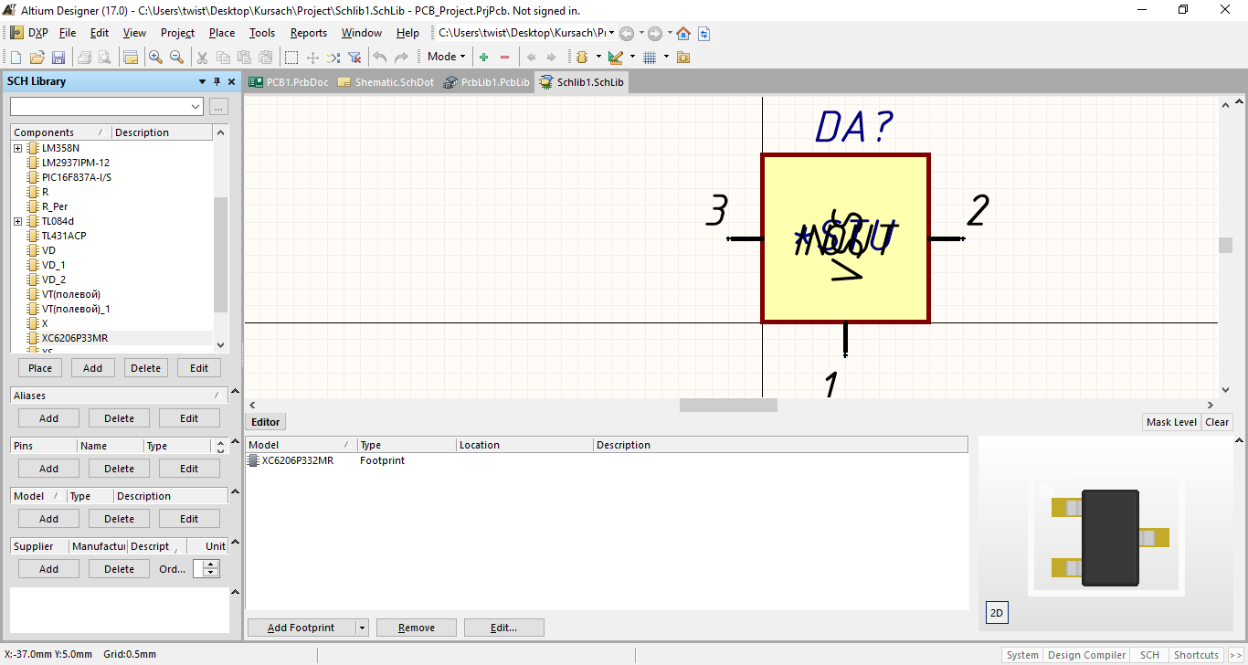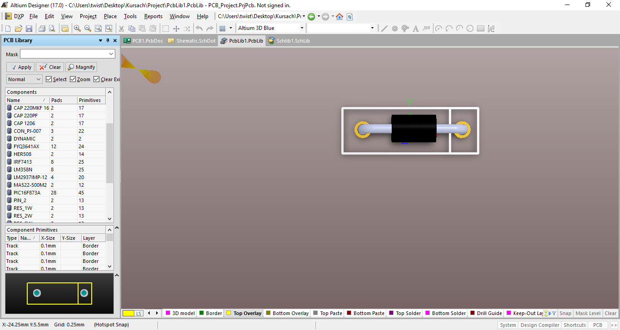

Рисунок 5.1 – Библиотеки элементов с расширениями *SCHLIB* и *PCBLIB*

Каждому элементу из *SCH* библиотеки ставится в соответствие компонент из *PCB* библиотеки, каждому из которых мы подгружаем соответствующую 3D модель, созданную с помощью САПР *SolidWorks*.

Следующим шагом является построение электрической принципиальной схемы ПП, которая представлена на рисунке 5.2.

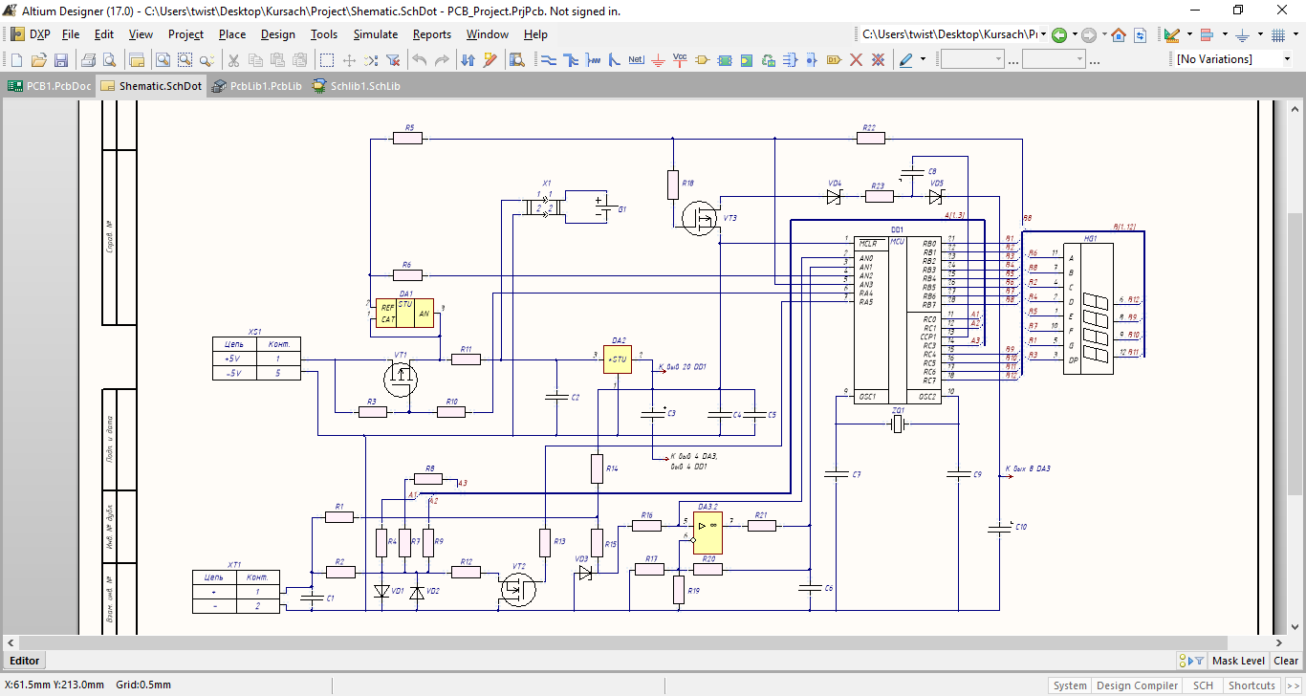

Рисунок 5.2 – Схема электрическая принципиальная

Затем мы создаем *PCB* файл и импортируем все элементы. Расположим элементы на ПП и выполним трассировку печатной платы (определим линии, соединяющие контакты элементов, компонентов и других составляющих устройства).

ПП с радиоэлементами и трассировкой представлена на рисунке 5.3.

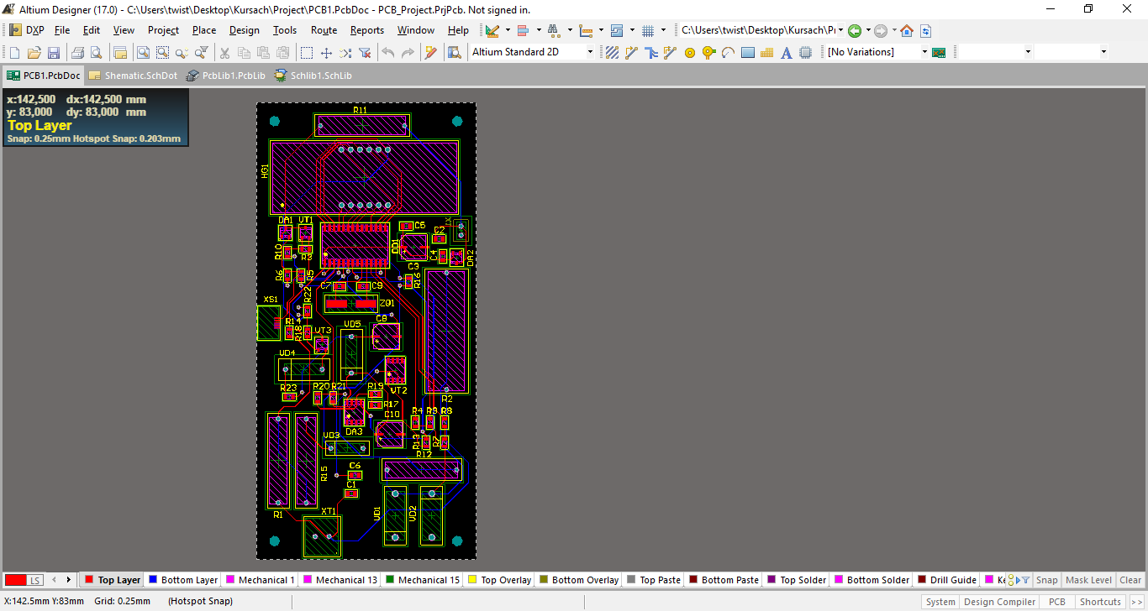 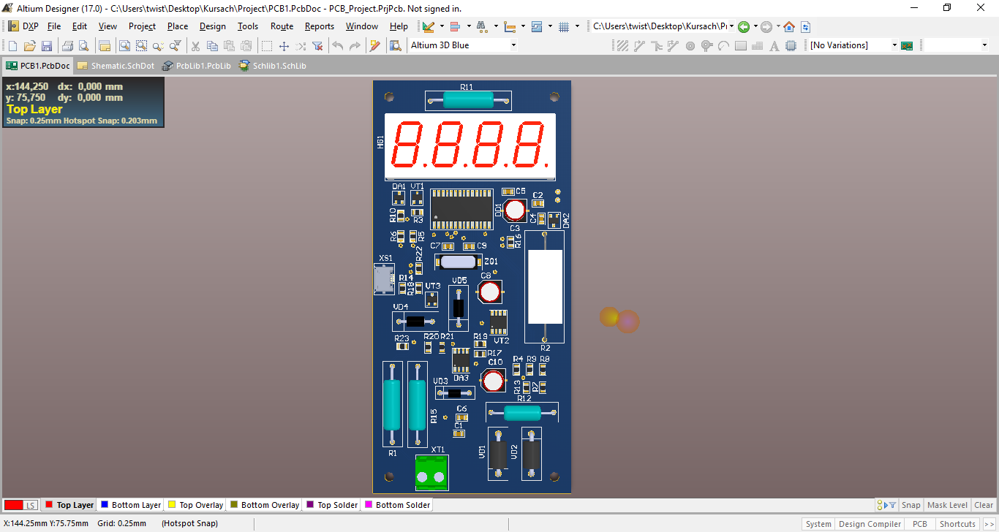

Рисунок 5.3 – ПП с радиоэлементами и трассировкой

Чтобы использовать данные модели плат для дальнейшей работы физических, экспортируем ПП в *STEP* формат. Затем, экспортированные файлы открываем в программе *SolidWorks* для построения сборочных чертежей платы и устройства.

**5.4 Компьютерное моделирования физических процессов, протекающих в проектируемом устройстве**

**Приложение А**

**(обязательное)**

**План-проспект дипломного проекта**

**Пояснительная записка**

Таблица А.1 – План-проспект дипломного проекта

|  |  |  |
| --- | --- | --- |
| **Наименование**  **этапа** | **Срок**  **выполнения** | **Краткое содержание**  **этапа** |
| 1 | 2 | 3 |
| 1 Введение | 25.03.2008 г. | Во «Введение» должны быть изложены основные задачи, которые следует решать в процессе дипломного проектирования, а также должно быть приведено обоснование выбора темы проекта |
| 2 Анализ литературно-патентных исследований | 25.03.2008 г. | Данный раздел должен содержать литературный обзор по методикам средств и способов измерения емкости конденсаторов; сравнительный анализ запатентованных устройств, предназначенных для измерения емкости конденсаторов |
| 3 Общетехническое обоснование разработки устройства | 25.03.2008 г. | Данный раздел должен анализ исходных данных; формирование основных технических требований к разрабатываемой конструкции |
| 4 Схемотехнический анализ радиоэлектронного средства | 25.03.2008 г. | Данный раздел должен содержать анализ электрической структурной и принципиальной схем проектируемого устройства; описание принципа работы проектируемого радиоэлектронного средства |
| 5 Разработка конструкции проектируемого изделия | 22.04.2008 г. | Данный раздел должен содержать обоснование элементной базы, конструктивных элементов, установочных изделий, материалов конструкции и защитных покрытий, маркировки деталей и сборочных единиц; выбор типа электрического монтажа, элементов крепления и фиксации; выбор способов обеспечения нормального теплового режима устройства; выбор и обоснование метода изготовления печатной платы; выбор конструкторских решений, обеспечивающих удобство ремонта и эксплуатации устройства |

Продолжение таблицы А.1.

|  |  |  |
| --- | --- | --- |
| 1 | 2 | 3 |
| 6 Расчет параметров проектируемого изделия | 20.05.2008 г. | В данном разделе должны быть рассчитаны:   * тепловой режим; * механические воздействия; * конструктивно-технологических параметры печатных плат; * расчет электромагнитной совместимости; * полная надежность.   Инженерно-психологический анализ панели управления проектируемого устройства |
| 7 Моделирование физических процессов, протекающих в проектируемом радиоэлектронном средстве | 20.05.2008 г. | Данный раздел должен содержать обоснование выбора пакетов прикладного программного обеспечения для моделирования физических процессов, компоненты математического обеспечения автоматизированного анализа физических процессов, методику построения моделей физических процессов, компьютерное моделирования физических процессов, протекающих в проектируемом устройстве |
| 8 Технико-экономическое обоснование | 22.04.2008 г. | Данный разделе необходимо рассчитать экономическую выгоду от разработки и реализации устройства |
| 9 Заключение | 20.05.2008 г. | «Заключение» должно содержать выводы и анализ полученных результатов по всем разделам проекта и разработке в целом. |

**Графический материал**

Таблица А.2 – Графический материал

|  |  |  |
| --- | --- | --- |
| **Наименование этапа** | **Срок**  **выполнения** | **Краткое содержание этапа** |
| 1 | 2 | 3 |
| 1 Схема электрическая структурная  (1 лист формата А2) | 25.03.2008 г. | На данном чертеже должна быть приведена схема электрическая структурная разрабатываемого устройства |
| 2 Схема электрическая принципиальная  (1 лист формата А2) | 25.03.2008 г. | На данном чертеже должна быть приведена схема электрическая принципиальная разрабатываемого устройства |

Продолжение таблицы А.2.

|  |  |  |
| --- | --- | --- |
| 1 | 2 | 3 |
| 3 Чертеж общего вида  (1 лист формата А2) | 20.05.2008 г. | На данном чертеже должно быть приведено готовое проектируемое устройство |
| 4 Чертежи нестандартных деталей  (1 листа формата А1, 1 лист формата А2) | 20.05.2008 г. | На данных чертежах должны быть приведены электронный модуль и основание корпуса проектируемого устройства |
| 5 Чертежи сборочных единиц  (1 лист формата А1) | 20.05.2008 г. | На данном чертеже должна быть представлена печатная плата разрабатываемого устройства |
| 6 Плакаты, отражающие результаты дипломного проектирования  (2 листа формата А1) | 20.05.2008 г. | На данных плакатах должны быть приведены результаты компьютерного моделирования физических процессов, протекающих в проектируемом устройстве |